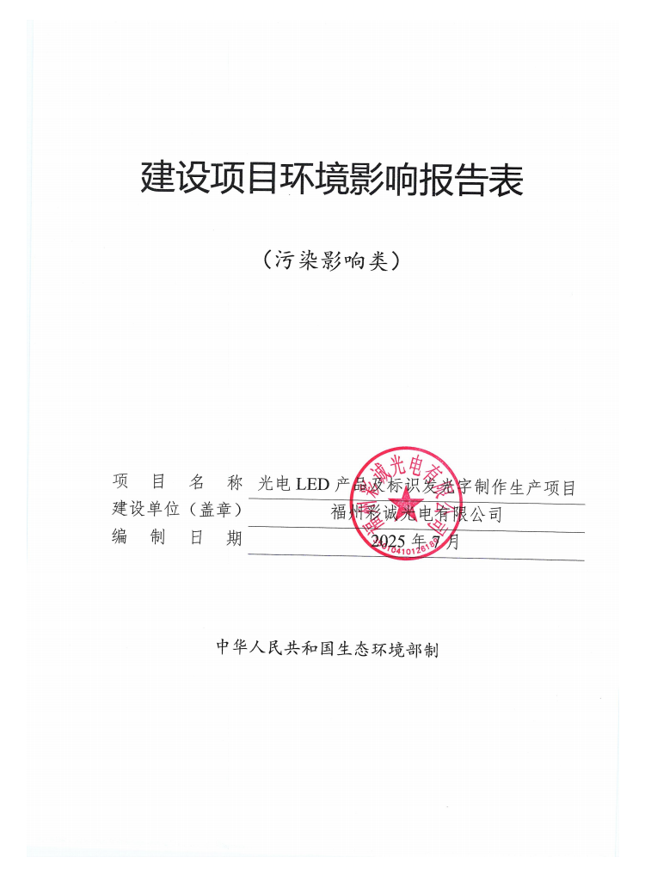

建设项目环境影响报告表
（污染影响类）

项目名称 | 光电LED产品及标识发光字制作生产项目
建设单位（盖章） | 福州彩诚光电有限公司
编制日期 | 2025年7月

中华人民共和国生态环境部制

一、建设项目基本情况
建设项目名称 | 光电LED产品及标识发光字制作生产项目
项目代码 | 2506-350169-04-01-513009
建设单位联系人 | / | 联系方式 | /
建设地点 | 福建省闽侯县南屿镇智慧大道20号保利通信福州高新科技产业园13号楼
地理坐标 | （119度12分38.475秒，25度57分2.214秒）
国民经济  行业类别 | C3394交通及公共管理用金属标牌制造  C3399其他未列明金属制品制造  C2929塑料零件及其他塑料制品制造 | 建设项目  行业类别 | 二十六、橡胶和塑料制品业  53.塑料制品业  三十、金属制品业  68.铸造及其他金属制品制造
建设性质 | ☑新建（迁建）  □改建  □扩建  □技术改造 | 建设项目  申报情形 | ☑首次申报项目  □不予批准后再次申报项目  □超五年重新审核项目  □重大变动重新报批项目
项目审批（核准/备案）部门（选填） | 福州高新区经济发展局 | 项目审批（核准/  备案）文号（选填） | 闽发改备[2025]A140107号
总投资（万元） | 4000 | 环保投资（万元） | 50
环保投资占比（%） | 1.25 | 施工工期 | 1年
是否开工建设 | ☑否  □是： | 用地（用海）  面积（m²） | 建筑面积4482.72（m²）
专项评价设置情况 | 根据《建设项目环境影响报告表编制技术指南（污染影响类试行）》，项目工程专项设置情况参照专项评价设置原则表，项目不设置专项评价，具体详见表1-1。  表1-1 专项评价设置表
  专项评价类别 | 设置原则 | 本项目情况 | 是否设置专项评价
  大气 | 排放废气含有毒有害污染物¹、二噁英、苯并[a]芘、氰化物、氯气且厂界外500米范围内有环境空气保护目标²的建设项目。 | 项目排放废气不含有毒有害污染物¹、二噁英苯并[a]芘、氰化物、氯气。 | 否
  地表水 | 新增工业废水直排建设项目（槽罐车外送污水处理厂的除外）；新增废水直排的污水集中处理厂 | 项目外排的生活污水经化粪池处理达标后排入市政污水管网，纳入大学城污水处理厂集中处理；项目不外排生产废水 | 否
  环境风险 | 有毒有害和易燃易爆危险物质存储量超过临界量³的建设项目。 | 项目涉及的有毒有害和易燃易爆危险物质存储量未超过临界量 | 否
  生态 | 取水口下游500米范围内有重要水生生物的自然产卵场、索饵场、越冬场和河游通道的新增河道取水的污染类建设项目 | 项目用水由市政给水管网供给，不设置取水口 | 否
  海洋 | 直接向海排放污染物的海洋工程建设项目 | 项目不属于海洋工程建设项目 | 否
  注：1.废气中有毒有害污染物指纳入《有毒有害大气污染物名录》的污染物（不包括无排放标准的污染物）。2.环境空气保护目标指自然保护区、风景名胜区、居住区文化区和农村地区中人群较集中的区域。3.临界量及其计算方法可参考《建设项目环境风险评价技术导则》《HJ169》附录B、附录C。
规划情况 | 《福州高新区两园南单元控制性详细规划》，福州市规划设计研究院集团有限公司，2022年6月  审批机关：福州市人民政府  审批文件名称及文号：无  《福州高新区国土空间总体规划（2021—2035年）》  审批机关：福州市自然资源和规划局  审批文件名称及文号：无
规划环境影响  评价情况 | 《福州市生物医药和机电产业园规划环境影响报告书》，福州市环境科学研究院，2011年4月  审批机关：福州市环境保护局  审批文件名称及文号：《福州市生物医药和机电产业园规划环境影响报告书的审查意见》（榕环保〔2011〕204号）  《福州市生物医药和机电产业园规划环境影响跟踪评价报告书》，福建省环境保护设计院有限公司  审批机关：福州市生态环境局  审批文件名称及文号：无
规划及规划环境  影响评价符合性分析 | 1.1与《福州高新区两园南单元控制性详细规划》符合性分析  （1）功能定位  科学城的产业智造中心，生态环境良好的产业园区。  （2）规划布局  本片区是科学城的产业智造区，规划用地以生物医药、光电、机械和仓储物流等产业功能为主导，结合规划地铁3号线，沿智慧大道两侧布设生物医药智造区、机电设备智造区、智能成套设备智造区、光电设备智造区和仓储物流服务区；结合3号线车辆段上盖开发，布设片区公共服务中心。  （3）规划结构  本片区规划形成“一轴、六区”的空间布局结构。一轴：在智慧大道两侧，利用规划地铁3号线及优越的山水条件，打造智慧大道城市发展轴。六区：即六个功能片区，分别是：生物医药智造区、机电设备智造区、成套设备智造区、光电设备智造区和仓储物流服务区。  项目位于福建省闽侯县南屿镇智慧大道20号保利通信福州高新科技产业园13号楼，主要从事LED发光字、标识标牌生产，属于工业企业，根据业主提供不动产权证（闽（2022）闽侯县（G）不动产权第0010618号），项目所在地用途为工矿仓储用地-工业用地（具体见附件4），与《福州高新区两园南单元控制性详细规划》不冲突。  1.2与《福州市生物医药和机电产业园规划环境影响报告书》符合性分析  《福州市生物医药和机电产业园规划环境影响报告书》中产业政策要求：生物医药产业：①在本规划区以新产品研发、一类、二类工业企业为主。②不推荐本规划园区建设实验动物房，严禁耗水量大的企业入驻。③限制产生恶臭的行业入驻。④引进企业清洁生产水平必须达到国内先进及以上水平。⑤对于化学制药、发酵药、原料药等重污染型的制药行业以及高耗能、高耗水、污染严重的企业建议福州市实行产业整合，有计划地引导进入福清江阴工业区入驻。机械电子产业：①不推荐引进排放酸性气体，如二氧化硫废气等企业入驻。②引进企业清洁生产水平必须达到国内先进及以上水平。③入园企业若配套电镀工艺，需按照福州市政府榕政综〔2007〕44号文件要求执行。  表1.1-1 福州市生物医药和机电产业园推荐、不推荐产业明细  项目主要从事LED发光字、标识标牌生产，不属于福州市生物医药和机电产业园不推荐产业，同时项目生产工序过程中不产生酸性气体，且不涉及电镀工艺，符合园区规划要求。  1.3与《福州市生物医药和机电产业园规划环境影响跟踪评价报告书》符合性分析  根据《福州市生物医药和机电产业园规划环境影响跟踪评价报告书》，项目所在位置位于福州市生物医药和机电产业园规划空间范围内。  （1）产业定位  以发展一类、二类工业为主，光电子信息、机械、生物医药技术为园区的主导产业。  （2）产业布局  生物医药园主导产业为医药研发、中试、药剂制造、医疗器械制作等产业类型；包括基因工程药物、疫苗、诊断试剂、生物医药分析仪器、高端医药器械研发。机电产业园主导产业为科研型光电、通信产业、智能型机械制造产业等产业类型，包括光电产业（液晶、发光二极管显示屏、光电器件、激光产业、光学产业）；通信产业（集成电路产业\计算机及外围设备\数字电子设备）；智能型机械制造产业（智能电网成套设备及配套产业制造\智能化仪表仪器制造\数控机床产业\工程机械、轨道交通运输装备\港口机械、环保及清洁能源装备\汽车和船舶零部件\智能化测量及自动控制装备制造业）。  本项目主要从事LED发光字、标识标牌生产，项目在采取合理的大气污染控制措施后对大气环境影响较小。因为项目与跟踪评价报告书规划要求不相冲突。  1.4与《福州高新区国土空间总体规划（2021—2035年）》，“三区三线”符合性分析  《福州高新区国土空间总体规划（2021—2035年）》提出以“山海廊道联通和流域治理”筑牢生态本底，以“多向开放和创新转化”增强中心城市功能，以“陆海联动与福州主城区-福州新区-平潭综合实验区协同”优化空间格局，以“文化彰显与宜居品质建设”提升城市吸引力，构建全域开发保护新框架。  根据福州市域国土空间控制线规划图，项目所在位置属于城镇开发边界，不属于陆域生态保护红线，不属于海洋生态保护红线。项目用地范围内不占用“三区三线”规划的永久基本农田，对基本农田的保有率无影响，不占用“三区三线”成果划定的生态保护红线区，用地属于工业用地，能够符合城镇集中建设区的功能定位。项目与“三区三线”的要求不冲突，因此，项目符合国土空间规划。
  规划产业 | 产业小类 | 推荐产业
  一、医药园产业
  医药研发 | 基因工程药物 | 推荐基因工程药物
  医药研发 | 疫苗 | 推荐疫苗规模化生产
  医药研发 | 诊断试剂 | 推荐诊断试剂规模化生产
  医药研发 | 生物医药分析仪器 | 推荐
  医药研发 | 高端医药器械研发 | 推荐
  二、机电园产业
  光电产业 | 液晶、发光二极管显示屏 | 推荐，建议园区形成产业配置适宜的光电（LED）产业链
  光电产业 | 光电器件 | 推荐，建议园区形成产业配置适宜的光电（LED）产业链
  光电产业 | 激光产业 | 推荐，建议园区形成产业配置适宜的光电（LED）产业链
  光电产业 | 光学产业 | 推荐，建议园区形成产业配置适宜的光电（LED）产业链
  通信产业 | 集成电路产业 | 推荐，建议园区形成产业配置适宜的光电（LED）产业链
  通信产业 | 计算机及外围设备 | 推荐，建议园区形成产业配置适宜的光电（LED）产业链
  通信产业 | 数字电子设备 | 推荐，建议园区形成产业配置适宜的光电（LED）产业链
  智能型机械制造产业 | 智能电网成套设备及配套产业制造 | 推荐，建议园区形成产业配置适宜的机械制造产业集群
  智能型机械制造产业 | 智能化仪表仪器制造 | 推荐，建议园区形成产业配置适宜的机械制造产业集群
  智能型机械制造产业 | 数控机床产业 | 推荐，建议园区形成产业配置适宜的机械制造产业集群
  智能型机械制造产业 | 工程机械、轨道交通运输装备 | 推荐，建议园区形成产业配置适宜的机械制造产业集群
  智能型机械制造产业 | 港口机械、环保及清洁能源装备 | 推荐，建议园区形成产业配置适宜的机械制造产业集群
  智能型机械制造产业 | 汽车和船舶零部件 | 推荐，建议园区形成产业配置适宜的机械制造产业集群
  智能型机械制造产业 | 智能化测量及自动控制装备制造业 | 推荐，建议园区形成产业配置适宜的机械制造产业集群
其他符合性分析 | 1.5产业政策符合性分析  项目为《国民经济分类及行业代码》（GB/T4754-2017）中“交通及公共管理用金属标牌制造（C3394）、其他未列明金属制品制造（C3399）、塑料零件及其他塑料制品制造（C2929）”项目。根据《产业结构调整指导目录（2024年本）》，项目产品、生产工艺及设备均不属于产业政策中的限制和淘汰类，符合国家产业政策。  项目已经取得福州高新区经济发展局的备案，备案号为闽发改备[2025]A140107号（详见附件6），符合国家产业政策。  1.6项目用地规划符合性分析  项目位于福建省闽侯县南屿镇智慧大道20号保利通信福州高新科技产业园13号楼，主要从事LED发光字、标识标牌生产，为工业企业，检索《限制用地项目目录》（2012年本）和《禁止用地项目目录》（2012年本），不属于以上目录中的项目。根据业主提供不动产权证（闽（2022）闽侯县（G）不动产权第0010618号，具体见附件4），项目所在地属于工矿仓储用地-工业用地。在充分落实好各项环保措施的前提下，项目建设对周边环境影响不大，符合土地利用规划。  1.7环境功能区划符合性分析  （1）废气  项目运营期环境空气污染排放源强很低，对周围环境空气不会产生显著影响，符合《环境空气质量标准》（GB3095-2012）及其修改单中二级标准的要求。  （2）废水  项目职工生活污水经化粪池预处理达标后接入市政污水管网，由大学城污水处理厂集中处理。因此，项目污水对周边水体环境造成影响较小。  （3）噪声  项目在采取一定的噪声污染防治措施后，项目产生的噪声不会对周围环境产生显著影响，项目所在区域的环境可满足《声环境质量标准》（GB3096-2008）的3类标准。因此，项目建设符合环境功能规划。  1.8项目与周边相容性符合性分析  项目位于福建省闽侯县南屿镇智慧大道20号保利通信福州高新科技产业园13号楼，项目周边环境以工业用地为主，交通便利。项目周边环境示意图详见附图2，项目周边环境现状拍摄图详见附图3。  在采取综合有效的防治措施确保其产生的各项污染物指标均能达到所要求的排放标准，减小污染物排放量，减轻对周围环境的污染，运营过程中对周边敏感目标影响较小，建设单位在落实本报告提出的各项环保措施的基础上，对周围环境的影响则可以控制在允许范围内。因此项目与周边环境相容。  1.9与福州市生态环境分区管控的要求符合性分析  根据《福州市人民政府办公厅关于印发〈福州市生态环境分区管控方案（2023年更新）〉的通知》（榕政办规〔2024〕20号）相关内容，项目与福州市生态环境分区管控的要求符合性分析如下：  （1）与生态保护红线的符合性分析  完整利用福建省“三区三线”生态保护红线划定成果，福州市生态保护红线划定面积为5082.05平方千米，其中陆域面积为2410.32平方千米，海域面积为2671.73平方千米。生态保护红线最终面积以省政府发布结果为准。  项目位于福建省闽侯县南屿镇智慧大道20号保利通信福州高新科技产业园13号楼，所在区域属于工业用地。项目周边无国家公园、自然保护区、森林公园的生态保育区和核心景观区、风景名胜区的核心景区、地质公园的地质遗迹保护区、世界自然遗产的核心区和缓冲区、湿地公园的湿地保育区和恢复重建区、饮用水水源的一级保护区、水产种质资源保护区的核心区和其他需要特别保护或法律法规禁止开发建设的区域。因此，项目建设符合生态保护红线控制要求。  （2）与环境质量底线的符合性分析  ①水环境质量底线  水环境质量底线目标为：到2025年，国省控断面水质优良（达到或优于Ⅲ类）比例总体达927.78%；县级以上集中式饮用水水源水质达标率达100%。到2035年，国省控断面水质优良（达到或优于Ⅲ类）比例总体达到100%；生态系统实现良性循环。  项目职工生活污水经化粪池预处理达标后接入市政污水管网，由大学城污水处理厂集中处理。因此，项目建设不会突破区域水环境质量底线。  ②大气环境质量底线  到2025年，环境空气质量持续改善，细颗粒物（PM_{2.5}）年均浓度降至18.6μg/m³。到2035年，县级城市细颗粒物（PM_{2.5}）年均浓度小于15μg/m³，最终指标值以省下达指标为准。  项目生产过程产生废气均设置有相应的收集和处理措施，保证处理废气能够达到相应的排放标准后达标排放，符合大气环境质量底线要求。  ③土壤环境风险防控底线  到2025年，受污染耕地安全利用率达到95%（含）以上，重点建设用地安全利用率得到有效保障，重点行业企业用地优先管控名录地块风险管控率达到95%（含）以上，开垦耕地土壤污染调查覆盖率达90%以上，畜禽粪污综合利用率预期达95%（含）以上。到2035年，全市土壤环境质量稳中向好，农用地和建设用地土壤环境得到有效保障，土壤环境风险得到全面管控。  项目利用已建厂房进行生产，用地属性为工业用地，场地为已平整并硬化后的场地，生产过程不排放持久性污染物，不存在土壤环境风险，符合土壤环境风险防控底线要求。  综合分析，项目建设不会突破当地环境质量底线。  （3）与资源利用上线的符合性分析  ①水资源利用上线  到2025年，全市总用水量目标值为28亿立方米，万元工业增加值用水量达到12立方米、万元GDP用水量达到19立方米、农田灌溉有效利用系数达到0.586。2035年指标以省人民政府下达为准。  项目运营期用水来源于市政给水，与福州市水资源利用上线管控要求相符。  ②土地资源利用上线  到2025年，耕地保有量达到947.53平方千米，基本农田保护面积达到844.82平方千米。2035年指标与2025年保持一致。  根据《福州市人民政府办公厅关于印发〈福州市生态环境分区管控方案（2023年更新）〉的通知》（榕政办规〔2024〕20号），衔接《福州市国土空间总体规划》（2021-2035），项目用地性质为工业用地，与城市总体规划相符，项目符合土地资源利用上线管控要求。  ③能源资源利用上线  到2025年，单位地区生产总值二氧化碳排放降低率达到19.5%，单位地区生产总值能源消耗降低率达到14%，非化石能源占一次能源消费比例达到32%。2035年指标以省人民政府下达为准。  项目用水、用电为区域集中供应，项目运行过程通过内部管理、设备选择、原辅材料的选用和管理、废物回收利用、污染治理等多方面采取合理可行的防治措施，以“节能、降耗、减污”为目标，有效地控制污染。项目的水、电等资源利用与福州市能源资源利用上线要求相符。  （4）生态环境准入清单  项目未列入《福建省第一批国家重点生态功能区县（市）产业准入负面清单（试行）》，未列入《市场准入负面清单（2020年版）》禁止准入类。  根据《福州市人民政府办公厅关于印发〈福州市生态环境分区管控方案（2023年更新）〉的通知》（榕政办规〔2024〕20号）中对“生态分区管控的要求”，符合性分析详见表1.9-1，表1.9-2。  表1.9-1 项目与福州市生态环境整体准入要求符合性分析  表1.9-2 项目与高新区生态环境准入清单符合性分析  综上所述，项目建设符合《福州市人民政府办公厅关于印发〈福州市生态环境分区管控方案（2023年更新）〉的通知》（榕政办规〔2024〕20号）中相关要求。  1.10与挥发性有机物污染防治相关政策符合性分析  （1）《重点行业挥发性有机物综合治理方案》  表1.10-1 项目与《重点行业挥发性有机物综合治理方案》的符合性分析  （2）《福建省2020年挥发性有机污染物治理攻坚实施方案》  表1.10-2 项目与《福建省2020年挥发性有机污染物治理攻坚实施方案》重点任务表符合性分析  （3）《福州市“十四五”节能减排综合工作实施方案》  表1.10-3 项目与《福州市“十四五”节能减排综合工作实施方案》符合性分析  （4）《福建省重点行业挥发性有机物污染防治工作方案》  表1.10-4 项目与《福建省重点行业挥发性有机物污染防治工作方案》符合性分析  综上所述，项目通过有效的污染防治措施后，挥发性有机物能够得到合理地控制，符合挥发性有机物污染防治的相关政策的要求。
  适用范围 | 准入要求 |  | 符合性分析
  陆域 | 空间布局约束 | 一、优先保护单元中的生态保护红线  1.根据《关于在国土空间规划中统筹划定落实三条控制线的指导意见》《自然资源部生态环境部国家林业和草原局关于加强生态保护红线管理的通知（试行）》，加强生态保护红线管理，严守自然生态安全边界。生态保护红线内，自然保护地核心保护区原则上禁止人为活动，其它区域禁止开发性、生产性建设活动，在符合法律法规的前提下，仅允许以下对生态功能不造成破坏的有限人为活动。生态保护红线内自然保护区、风景名胜区、饮用水水源保护区等区域，依照法律法规执行。  （1）管护巡护、保护执法、科学研究、调查监测、测绘导航、防灾减灾救灾、军事国防、疫情防控等活动及相关的必要设施修筑。  （2）原住居民和其他合法权益主体，允许在不扩大现有建设用地、用海用岛、耕地、水产养殖规模和放牧强度（符合草畜平衡管理规定）的前提下，开展种植、放牧、捕捞、养殖（不包括投礁型海洋牧场、围海养殖）等活动，修筑生产生活设施。  （3）经依法批准的考古调查发掘、古生物化石调查发掘、标本采集和文物保护活动。  （4）按规定对人工商品林进行抚育采伐，或以提升森林质量、优化栖息地、建设生物防火隔离带等为目的的树种更新，依法开展的竹林采伐经营。  （5）不破坏生态功能的适度参观旅游、科普宣教及符合相关规划的配套性服务设施和相关的必要公共设施建设及维护。  （6）必须且无法避让、符合县级以上国土空间规划的线性基础设施、通讯和防洪、供水设施建设和船舶航行、航道疏浚清淤等活动；已有的合法水利、交通运输等设施运行维护改造。  （7）地质调查与矿产资源勘查开采。包括：基础地质调查和战略性矿产资源远景调查等公益性工作；铀矿勘查开采活动，可办理矿业权登记；已依法设立的油气探矿权继续勘查活动，可办理探矿权延续、变更（不含扩大勘查区块范围）、保留、注销，当发现可供开采油气资源并探明储量时，可将开采拟占用的地表或海域范围依照国家相关规定调出生态保护红线；已依法设立的油气采矿权不扩大用地用海范围，继续开采，可办理采矿权延续、变更（不含扩大矿区范围）、注销；已依法设立的矿泉水和地热采矿权，在不超出已经核定的生产规模、不新增生产设施的前提下继续开采，可办理采矿权延续、变更（不含扩大矿区范围）、注销；已依法设立和新立铬、铜、镍、锂、钴、锆、钾盐、（中）重稀土矿等战略性矿产探矿权开展勘查活动，可办理探矿权登记，因国家战略需要开展开采活动的，可办理采矿权登记。上述勘查开采活动，应落实减缓生态环境影响措施，严格执行绿色勘查、开采及矿山环境生态修复相关要求。  （8）依据县级以上国土空间规划和生态保护修复专项规划开展的生态修复。  （9）法律法规规定允许的其他人为活动。  2.依据《福建省自然资源厅福建省生态环境厅福建省林业局关于进一步加强生态保护红线监管的通知（试行）》（闽自然资发〔2023〕56号），允许占用生态保护红线的重大项目范围：  （1）党中央、国务院发布文件或批准规划中明确具体名称的项目和国务院批准的项目。  （2）中央军委及其有关部门批准的军事国防项目。  （3）国家级规划（指国务院及其有关部门正式颁布）明确的交通、水利项目。  （4）国家级规划明确的电网项目，国家级规划明确的且符合国家产业政策的能源矿产勘查开采、油气管线、水电、核电项目。  （5）为贯彻落实党中央、国务院重大决策部署，国务院投资主管部门或国务院投资主管部门会同有关部门确认的交通、能源、水利等基础设施项目。  （6）按照国家重大项目用地保障工作机制要求，国家发展改革委会同有关部门确认的需中央加大建设用地保障力度，确实难以避让的国家重大项目。 | 项目主要从事LED发光字、标识标牌生产，位于福建省闽侯县南屿镇智慧大道20号保利通信福州高新科技产业园13号楼，不涉及优先保护单元中的生态保护红线
  陆域 | 空间布局约束 | 二、优先保护单元中的一般生态空间  1.一般生态空间以保护和修复生态环境、提供生态产品和服务为首要任务，因地制宜地发展不影响主体功能定位的适宜产业。  2.一般生态空间内未纳入生态保护红线的饮用水水源保护区等各类法定保护地，其管控要求依照相关法律法规执行。  3.一般生态空间内现有合法的水泥厂、矿山开发等生产性设施及生活垃圾处置等民生工程予以保留，应按照法律法规要求落实污染防治和生态保护措施，避免对生态功能造成破坏。 | 项目位于福建省闽侯县南屿镇智慧大道20号保利通信福州高新科技产业园13号楼，不涉及优先保护单元中的一般生态空间
  陆域 | 空间布局约束 | 三、其它要求  1.福州市石化中上游项目重点在福州江阴港城经济区、可门港经济区化工新材料产业园布局。  2.禁止在闽江马尾罗星塔以上流域范围新、扩建制革项目，严控新（扩）建植物制浆、印染、合成革及人造革、电镀项目。  3.禁止在通风廊道和主导风向的上风向布局大气重污染企业，推进建成区大气重污染企业搬迁或升级改造、环境风险企业搬迁或关闭退出。  4.禁止新、改、扩建生产高VOCs含量有机溶剂型涂料、油墨和胶黏剂的项目。  5.持续加强闽清等地建陶产业的环境综合治理，充分衔接国土空间规划和生态环境分区管控，并对照产业政策、城市总体发展规划等要求，进一步明确发展定位，优化产业布局和规模。  6.新建、扩建的涉及重点重金属污染物^{［1］}的有色金属冶炼、电镀、制革、铅蓄电池制造企业应优先选择布设在依法合规设立并经规划环评、环境基础设施和环境风险防范措施齐全的产业园区。禁止低端落后产能向闽江中上游地区转移。禁止新建用汞的电石法（聚）氯乙烯生产工艺。加快推进专业电镀企业入园，到2025年底专业电镀企业入园率达到90%以上。  7.禁止在流域上游新建、扩建重污染企业和项目。  8.重要敏感水体及富营养化湖库生态缓冲带除相关政府部门批准的科学研究活动外，禁止其它可能对保护区构成危害或不良影响的大规模生产、建设活动。  9.新、改、扩建煤电、钢铁、建材、石化、化工等“两高”项目，严格落实国家、省、市产业规划、产业政策、“三线一单”、规划环评，以及产能置换、煤炭消费减量替代、区域污染削减等相关要求。  10.单元内涉及永久基本农田的，应按照《福建省基本农田保护条例》（2010年修正本）、《国土资源部关于全面实行永久基本农田特殊保护的通知》（国土资规〔2018〕1号）、《中共中央国务院关于加强耕地保护和改进占补平衡的意见》（2017年1月9日）等相关文件要求进行格管理，一般建设项目不得占用永久基本农田，重大建设项目选址确实难以避让永久基本农田的，必须依法依规办理。严禁通过擅自调整县乡国土空间规划，规避占用永久基本农田的审批。禁止随意砍伐防风固沙林和农田保护林。严格按照自然资源部、农业农村部、国家林业和草原局《关于严格耕地用途管制有关问题的通知》（自然资发〔2021〕166号）要求全面落实耕地用途管制。 | 项目主要从事LED发光字、标识标牌生产  1.项目不属于石化项目。  2.项目不属于制革项目，也不属于植物制浆、印染、合成革及人造革、电镀项目。  3.项目废气经处理后可达标排放，不属于大气重污染企业。  4.项目不属于生产高VOCs含量有机溶剂型涂料、油墨和胶黏剂的项目。  5.项目不属于建陶行业。  6.项目不涉及重点重金属污染物排放，不属于低端落后产能项目，不涉及使用汞的电石法（聚）氯乙烯生产工艺，不属于电镀企业。  7.项目不属于重污染企业和项目。  8.项目不位于重要敏感水体及富营养化湖库生态缓冲带。  9.项目不属于煤电、钢铁、建材、石化、化工等“两高”项目。  10.项目用地不涉及永久基本农田、防风固沙林、农田保护林。
   | 污染物排放管控 | 1.工业类新（改、扩）建项目新增主要污染物（水污染物化学需氧量、氨氮和大气污染物二氧化硫、氮氧化物）排放总量指标应符合区域环境质量和总量控制要求，立足于通过“以新带老”、削减存量，努力实现区域、企业自身总量平衡。总量指标来源、审核和监督管理按照“榕环保综〔2017〕90号”等相关文件执行。  2.新、改、扩建涉VOCs排放项目污染物排放量应满足《福州市“十四五”空气质量持续改善计划》（榕环保综〔2023〕40号），应从源头加强控制，使用低（无）VOCs含量的原辅材料。  3.严格控制新建、改建、扩建钢铁、水泥、平板玻璃、有色金属冶炼、化工等工业项目。新改扩建钢铁、火电项目应执行超低排放限值，有色项目应当执行大气污染物特别排放限值。重点控制区新建化工、石化应当执行大气污染物特别排放限值。  4.氟化工、印染、电镀等行业企业实行水污染物特别排放限值。  5.新、改、扩建重点行业^{［2］}建设项目要遵循重点重金属污染物排放“等量替代”原则，总量来源原则上应是同一重点行业内的削减量，当同一重点行业无法满足时可从其他重点行业调剂。  6.每小时35（含）—65蒸吨燃煤锅炉和位于县级及以上城市建成区内保留的燃煤、燃油、燃生物质锅炉，原则上2024年底前必须全面实现超低排放。  7.水泥行业新改扩建项目严格对照超低排放、能效标杆水平建设实施；现有项目超低排放改造应按文件（闽环规〔2023〕2号）的时限要求分步推进，2025年底前全面完成^{［3］［4］}。  8.化工园区新建项目实施“禁限控”化学物质管控措施，项目在开展环境影响评价时应严格落实相关要求，严格涉新污染物建设项目源头防控和准入管理。以印染、皮革、农药、医药、涂料等行业为重点，推进有毒有害化学物质替代。严格落实废药品、废农药以及抗生素生产过程中产生的废母液、废反应基和废培养基等废物的收集利用处置要求。 | 1.项目生产废水循环使用，不外排；生活污水通过化粪池处理后纳入市政污水管网，由大学城污水处理厂集中处理，排放总量指标应符合区域环境质量和总量控制要求。  2.项目使用低VOCs含量原辅材料，且使用量较少，对周边环境影响较小，符合污染物排放管控。  3-4.项目不涉及钢铁、水泥、平板玻璃、有色金属冶炼、化工、氟化工、印染、电镀等行业；5.项目不涉及重金属污染物排放；6-8.项目不涉及锅炉使用，不涉及水泥及化工行业，且项目所在地不属于化工园区。
   | 资源开发效率要求 | 1.到2024年底，全市范围内每小时10蒸吨及以下燃煤锅炉全面淘汰；到2025年底，全市范围内每小时35蒸吨以下燃煤锅炉通过集中供热、清洁能源替代、深度治理等方式全面实现转型、升级、退出，县级及以上城市建成区在用锅炉（燃煤、燃油、燃生物质）全面改用电能等清洁能源或治理达到超低排放水平；禁止新建每小时35蒸吨以下燃煤锅炉，以及每小时10蒸吨及以下燃生物质和其他使用高污染燃料的锅炉。集中供热管网覆盖范围内禁止新建、扩建分散燃煤、燃油等供热锅炉。  2.按照“提气、转电、控煤”的发展思路，推动陶瓷行业进一步优化用能结构，实现能源消费清洁低碳化。 | 1.项目不涉及燃煤、燃油、燃生物质等高污染燃料锅炉的使用；  2.项目不属于陶瓷行业
  环境管控单元编码 | 环境管控单元名称 | 管控单元类别 | 管控要求 |  | 项目情况 | 符合性
  ZH35012120002 | 福州市生物医药和机电产业园 | 重点管控单元 | 空间布局约束 | 1.除配套的久策气体项目和国电金山分布式能源站项目外，禁止其他化工和能源项目入园。  2.生物医药产业限制产生恶臭的行业入驻；禁止引入水污染严重型产业。  3.居住用地周边禁止布局潜在废气扰民的建设项目。 | 项目不涉及化工、能源、恶臭、水污染重型、潜在废气扰民。符合 | 符合
  ZH35012120002 | 福州市生物医药和机电产业园 | 重点管控单元 | 污染物排放管控 | 落实新增VOCs排放总量控制要求。 | 项目涉及VOCs排放，实行区域内倍量替代。符合 | 符合
  ZH35012120002 | 福州市生物医药和机电产业园 | 重点管控单元 | 环境风险防控 | 1.建立健全环境风险防控体系，制定环境风险应急预案，建设事故应急池，成立应急组织机构，防止在处理安全生产事故过程中产生的可能严重污染水体的消防废水、废液直接排入水体。  2.应采取有效措施防止园区建设对区域地下水、土壤造成污染。 | 建立健全环境风险防控体系，采取有效措施防止园区建设对区域地下水、土壤造成污染。符合 | 符合
  源项 | 检查要点 | 项目情况 | 符合性
  VOCs物料储存 | 1.容器或包装袋在非取用状态时是否加盖、封口，保持密闭；盛装过VOCs物料的废包装容器是否加盖密闭。  2.容器或包装袋是否存放于室内，或存放于设置有雨棚、遮阳和防渗设施的专用场地。 | VOCs物料放在有加盖、封口的容器内，保持密闭；容器放于室内 | 符合
  有组织VOCs排放 | 1.VOCs排放浓度是否稳定达标。  2.车间或生产设施收集排放的废气，VOCs初始排放速率大于等于3千克/小时、重点区域大于等于2千克/小时的，VOCs治理效率是否符合要求；采用的原辅材料符合国家有关低VOCs含量产品规定的除外。  3.是否安装自动监控设施，自动监控设施是否正常运行，是否与生态环境部门联网。 | 项目VOCs排放浓度能稳定达标，排放速率均小于2kg/h，治理效率符合要求 | 符合
  废气治理设施 | 4.吸附剂种类及填装情况。  5.一次性吸附剂更换时间和更换量。  6.再生型吸附剂再生周期、更换情况。  7.废吸附剂储存、处置情况。 | 项目有机废气采用颗粒活性炭作为吸附剂，其碘值不宜低于800mg/g，更换时间和更换量依照环评设计执行，废活性炭存放于危险废物贮存间中，定期委托有资质的单位进行处置 | 符合
  重点任务 | 内容 | 项目内容 | 符合性
  大力推进源头替代，有效减少VOCs产生 | 企业应建立原辅材料台账，记录VOCs原辅材料名称、成分、VOCs含量、采购量、使用量、库存量、回收方式、回收信息等信息，并保存相关证明材料。 | 企业建设完成后严格落实建立原辅材料台账，记录VOCs原辅材料名称、成分等信息，并在厂区内存档。 | 符合
  全面落实标准要求，强化无组织排放控制 | 加强含VOCs物料全方位、全链条、全环节密闭管理。储存环节应采用密闭容器、包装袋、高效密封储罐、封闭式储库、料仓等。装卸、转移和输送环节应采用密闭管道或密闭容器、罐车等。生产和使用环节应采用密闭设备，或在密闭车间中操作并有效收集废气，或进行局部气体收集。 | 项目采用的VOCs物料储存过程采用密封包装袋容器保存；项目生产过程中产生的有机废气通过密闭负压收集，采用“干式过滤+二级活性炭吸附装置”处理达标后引至22m高的排气筒排放 | 符合
  聚焦治污设施“三率”，提升综合治理效率 | 推进建设适宜高效的治污设施。企业新建治污设施或对现有治污设施实施改造，应依据排放废气的浓度、组分、风量，温度、湿度、压力，以及生产工况等，合理选择治理技术。 | 有机废气经密闭车间负压收集后通过“干式过滤+二级活性炭吸附装置”处理达标后引至22m高的排气筒排放 | 符合
  聚焦治污设施“三率”，提升综合治理效率 | 按照与生产设备“同启同停”的原则提升治理设施运行效率。根据处理工艺要求，在处理设施达到正常运行条件后方可启动生产设备，在生产设备停止、残留VOCs废气收集处理完毕后，方可停运处理设施。VOCs废气处理系统发生故障或检修时，对应生产工艺设备应停止运行，待检修完毕后投入使用。 | 项目废气收集治理设施与生产设备同启同停，定期检修设备，设施故障时待检修完毕再共同投入使用。 | 符合
  相关文件名称 | 相关内容 | 项目内容 | 符合性
  《福州市“十四五”节能减排综合工作实施方案》榕政办〔2022〕127号 | 实行新建项目挥发性有机物排放区域内1.2及以上倍量替代。VOCs年排放量大于5吨的新建项目投运前应安装VOCs在线监控设备，并接入市生态云平台。 | 项目使用低VOCs含量的原辅材料；项目VOCs排放拟实行区域内倍量替代，VOCs年排放量小于5吨，无需安装VOCs在线监控设备。 | 符合
  相关文件名称 | 相关内容 | 项目内容 | 符合性
  福建省重点行业挥发性有机物污染防治工作方案 | 二、主要任务  （一）严格环境准入  进一步提高行业准入门槛，严格控制新增污染物排放量。严格限制石化、化工、包装印刷、工业涂装等高VOCs排放建设项目。新改扩建项目要使用低VOCs含量原辅材料，采取密闭措施，加强废气收集，配套安装高效治理设施，减少污染排放。淘汰国家及地方明令禁止的落后工艺和设备。  （二）大力推进清洁生产  ……在重点行业大力倡导环境标志产品生产及使用，尤其是水性涂料的生产和使用，从源头控制VOCs排放。 | 项目主要从事LED发光字、标识标牌生产，不属于石化、化工、包装印刷、工业涂装等高VOCs排放建设项目；项目使用低VOCs含量的原辅材料，产生的有机废气经密闭车间负压收集后通过“干式过滤+二级活性炭吸附装置”处理达标后引至22m高的排气筒（DA001）排放 | 符合

二、建设项目工程分析
建设内容 | 2.1项目基本情况  2.1.1项目由来  福州彩诚光电有限公司成立于2025年，选址于福建省闽侯县南屿镇智慧大道20号保利通信福州高新科技产业园13号楼拟建设光电LED产品及标识发光字制作生产项目，建筑面积为4482.72m²，拟总投资4000万元，年产光电LED产品及标识发光字20万套。  根据《中华人民共和国环境保护法》《中华人民共和国环境影响评价法》《建设项目环境保护管理条例》，本项目需进行环境影响评价工作，再对照《建设项目环境影响评价分类管理名录》（2021年版），本项目属于“二十六、橡胶和塑料制品业53 塑料制品业292”，“三十、金属制品业68 铸造及其他金属制品制造339，因此本项目应当编制环境影响报告表。为此，建设单位委托我公司承担该项目环境影响报告表的编制工作（委托书详见附件1）。我公司技术人员经过现场勘察和工程分析，依照《建设项目环境影响报告表编制技术指南（污染影响类）》（试行）及相关技术规范要求，编制了《光电LED产品及标识发光字制作生产项目环境影响报告表》，供建设单位报生态环境主管部门审批和作为污染防治设施建设的依据。  表2.1-1 建设项目环境影响评价分类管理名录（摘录）  2.1.2项目基本情况  （1）项目名称：光电LED产品及标识发光字制作生产项目  （2）建设单位：福州彩诚光电有限公司  （3）建设地点：福建省闽侯县南屿镇智慧大道20号保利通信福州高新科技产业园13号楼  （4）建设性质：新建  （5）总投资：4000万元  （6）建设规模：建筑面积4482.72m²  （7）生产规模：年产光电LED产品及标识发光字20万套  （8）职工人数：劳动定员85人，均不在厂内住宿  （9）工作制度：年工作280天，单班制，每班8小时  2.1.3项目产品方案  本项目产品方案见表2.1-2。  表2.1-2 项目产品方案一览表  2.1.4项目组成及建设内容  本项目组成及建设内容见表2.1-3。  表2.1-3 项目组成及建设内容一览表  2.1.5主要生产设备  项目主要生产设备见表2.1-4。  表2.1-4 主要生产设备表  2.1.6主要原辅材料、能源消耗  （1）主要原辅材料及能源消耗量  本项目主要原辅材料及能源消耗量见表2.1-5。  表2.1-5 项目主要原辅材料表  （2）理化性质情况  表2.1-6 主要原辅材料理化性质表  根据建设单位提供原料VOCs含量检测报告（详见附件10），UV油墨符合《油墨中可挥发性有机化合物（VOCs）含量的限值》（GB 38507-2020）；水性漆、油性漆符合《低挥发性有机化合物含量涂料产品技术要求》（GB/T38597-2020）的限值要求。  表2.1-7 项目原料与相关限值要求符合性分析一览表  （3）油性漆替代说明  户外标识主要用于户外，需长期暴露于紫外线、雨水、温差等环境中，对产品的稳定性、防水性、防护性等要求较高，油性漆具有较好的耐水性和耐候性，适合户外使用。建设单位承诺日后若有适用的低VOCs涂料，会将涂料及时更换为低VOCs涂料，减少大气污染物的排放。  2.1.7项目挥发性有机物平衡和水平衡  （1）项目挥发性有机物平衡  项目挥发性有机物平衡详见图2.1-1。  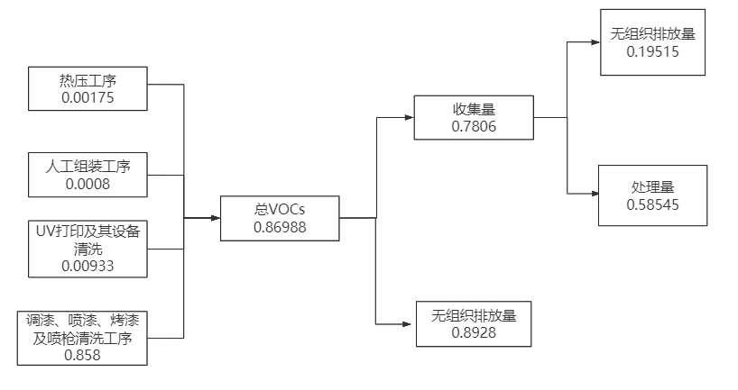  图2.1-1 项目挥发性有机物平衡 单位：t/a  （2）水平衡  ①给水  项目用水主要来源于喷漆水帘柜用水以及员工办公生活用水。用水依托园区市政供水管网直接供给，水量、水压满足项目需求。  A.生活用水  项目劳动定员85人，均不住厂，根据《建筑给水排水设计规范》（GB50015-2019），不住宿员工用水量按50L/人·d计算，则职工生活用水量为4.25t/d（1190t/a），排放系数按80%计，则项目职工生活污水产生量为3.4t/d（952t/a）。  B.喷漆水帘柜用水  a.损耗用水  项目喷漆工序拟设置1个喷漆水帘，喷漆水帘柜在喷漆过程中有少量有机物进入水中形成了含漆废水。根据建设单位提供资料，水帘柜循环水池的储水量约为4m³。项目喷漆水帘柜用水对水质要求不高，建设单位在循环水池中直接添加漆雾絮凝剂作沉渣处理，净化处理的水后回用到水帘柜中继续使用。  建设单位拟将该喷漆水帘柜的水循环使用，该废水由于蒸发等损耗需定期补充新鲜水，喷漆水帘柜循环水在使用过程中损耗水量按用水量的10%计算，则损耗水量为0.4t/d（112t/a）。  b.更换用水  因循环使用时间较长后水质变浑浊，废水多次循环使用导致盐分增加，需定期对喷漆水帘柜循环水进行更换，项目喷漆水帘柜用水计划半年更换一次，每次喷漆水帘柜废水全部更换，更换废水产生量为8t/a。定期更换的水帘柜废水集中收集，当作危险废物委托有资质单位统一处置。  项目水平衡见图2.1-1。  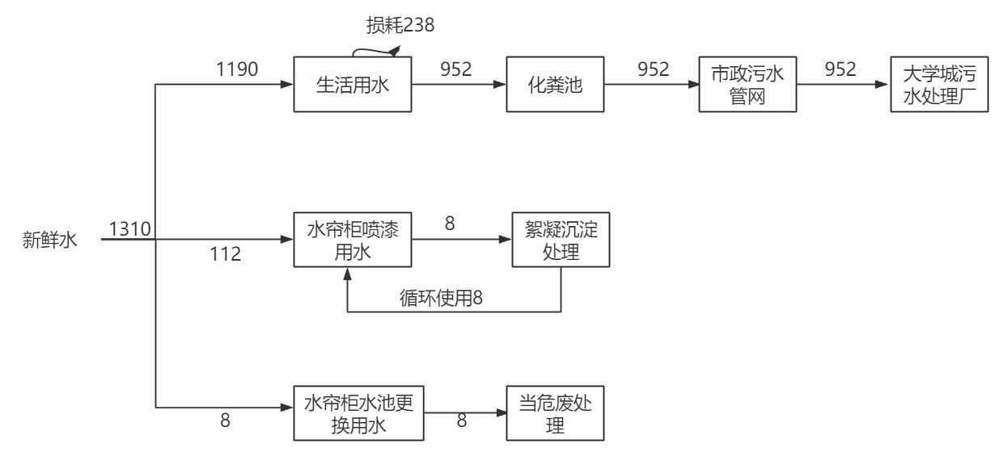  图2.1-1 项目水平衡图（t/a）  ②排水  项目排水采取雨污分流的形式。雨水经收集汇流后，由雨水管排入园区市政雨水管网。喷漆水帘柜废水定期更换，做危废处理。项目外排废水主要来自员工办公生活污水，生活污水经园区化粪池处理达标后排入市政污水管网，由大学城污水处理厂集中处理。  2.1.8平面布置合理性分析  项目位于福建省闽侯县南屿镇智慧大道20号保利通信福州高新科技产业园13号楼。厂区总平面布置在符合规定及要求的基础上，结合工艺生产要求及用地现有自然条件，满足生产运输、安全卫生、环境保护及施工管理等方面的需要，同时考虑企业在生产、交通运输、动力设施等方面的协作关系，做到生产工艺流程顺畅，通道宽度适中。总体布置统筹规划，远近期结合，各子项布局合理紧凑，协调统一。总图设计根据企业规划发展要求，本着总体规划，分步实施的原则，统筹考虑了场地的利用和总体布置。  每层楼的功能划分明确清晰，便于工艺流程的进行和成品的堆放，物料流向顺畅，符合防火、安全、卫生等有关规范，总体布局功能分区明确，便于生产的连续性，项目平面布置基本合理。
  环评类别  项目类别 |  | 报告书 | 报告表 | 登记表
  三十、金属制品业33
  68 | 铸造及其他金属制品制造339 | 黑色金属铸造年产10万吨及以上的；有色金属铸造年产10万吨及以上的 | 其他（仅分割、焊接、组装的除外） | /
  二十六、橡胶和塑料制品业29
  53 | 塑料制品业292 | 以再生塑料为原料生产的；有电镀工艺的；年用溶剂型胶粘剂10吨及以上的；年用溶剂型涂料（含稀释剂）10吨及以上的 | 其他（年用非溶剂型低VOCs含量涂料10吨以下的除外） | /
  序号 | 产品名称 | 产品产能
  1 | 金属发光字 | 10万套/年
  2 | 亚克力发光字、PVC发光字 | 3万套/年
  3 | 灯箱 | 5万套/年
  4 | 标识标牌 | 2万套/年
  工程类别 | 项目组成 | 具体建设内容
  主体工程 | 生产车间 | 1F | 工作台（224m²）、出货区（256m²）、材料区（188m²），1F单层层高6.3m，建筑面积为1111.36m²，主要智能数控光纤激光切割机、亚克力折弯机、铝材切割机等生产设备
  主体工程 | 生产车间 | 2F | 喷漆房（26m²）、研发室（32m²）、UV打印车间（60m²）、烤漆房（34m²）、产品区/材料区（37m²）、钣金精修处理区（16m²），2F单层层高4.5m，建筑面积为1111.36m²，主要设有UV打印机、数控折弯机、智能数控激光焊接机、智能数控雕刻机等生产设备
  主体工程 | 生产车间 | 3F | LED电子组装台）（384m²），3F单层层高4.5m，建筑面积为1111.36m²
  辅助工程 | 办公室 | 办公室、经理办公室、总经理办公室、办公大厅主要位于厂房4F，4F单层层高4.5m，建筑面积为1111.36m²
  辅助工程 | 会议室 | 会议室主要位于厂房4F
  辅助工程 | 洽谈室 | 洽谈室主要位于厂房4F
  辅助工程 | 样品展厅 | 样品展厅主要位于厂房4F
  辅助工程 | 卫生间 | 每层各有一间卫生间
  公用工程 | 供水 | 接市政供水管网
  公用工程 | 供电 | 接市政供电系统
  环保工程 | 废水处理 | 生活污水经化粪池处理达标后排入市政污水管网，由大学城污水处理厂集中处理
  环保工程 | 废气处理 | （1）有机废气  ①本项目调漆、喷漆、烤漆工序均为密闭作业，漆雾（颗粒物）首先通过水帘柜（水幕洗涤）进行捕集，残余漆雾和有机废气通过密闭车间负压收集，经“干式过滤+二级活性炭吸附装置”，处理达标后的废气通过一根22m高的排气筒（DA001）排放。  ②本项目UV打印及其设备清洁工序为密闭车间，产生的有机废气由密闭车间负压收集，由1套“干式过滤+二级活性炭吸附”废气处理装置处理，废气处理后通过22m排气筒（DA001）达标排放。  ③本项目热压、组装工序产生的有机废气较少，瞬间产生的浓度较低，不易收集，经过车间通风无组织排放即可达标。  （2）粉尘  ①PVC板材、亚克力板材雕刻、切割粉尘经集气罩收集，由布袋除尘器处理后通过22m排气筒（DA002）达标排放。  ②焊接烟尘通过移动式焊烟净化器净化处理后，以无组织形式在厂区内排放。  ③金属板材切割粉尘颗经集气罩收集，由布袋除尘器处理后通过22m排气筒（DA002）达标排放。
  环保工程 | 噪声处理 | 选用低噪声设备，对高噪声设备采取减振、隔声等降噪措施
  环保工程 | 固废处理 | ①生活垃圾：厂区内设置生活垃圾收集桶，分类收集后，由环卫部门清运处置。  ②一般工业固废：拟设1间一般固废间（9m²）；生产期间主要产生的固废为废包装材料、废边角料、除尘器收集粉尘，暂存一般固废间，出售给回收企业综合利用。  ③危险废物：拟设1间危险废物贮存间（9m²）；危险废物主要包括废原料桶、废活性炭、水帘柜废液、漆渣、废过滤棉、废机油，暂存危险废物贮存间，委托有危险废物经营许可证的企业进行处理处置。
  序号 | 生产设备名称 | 设备型号 | 设备数量（台）
  1 | 智能数控光纤激光切割机 | X9-1500 | 2
  2 | 智能数控雕刻机 | M2-2030/M5-1325 | 8
  3 | 智能数控亚克力激光切割机 | 1390 | 2
  4 | 智能数控开槽折弯机 | A200/A130 | 4
  5 | 智能数控激光焊接机 | W500/W300 | 8
  6 | 热压机 | 3000*2000mm | 1
  7 | 智能数控机械臂焊接机 | HRJG-MJ | 1
  8 | 智能数控光纤激光焊接机 | W1500 | 1
  9 | 氩弧焊机 | NB-250E | 2
  10 | UV机 | HT2512UV | 2
  11 | 亚克力折弯机 | ABM700/1300 | 1
  12 | 打磨设备 | DSM820-100B | 1
  13 | 空压机 | 15000-2 | 3
  14 | 工作台 | 2400*1200mm | 20
  15 | 电脑 | / | 50
  16 | 喷漆房 | 12000*8000mm | 1
  18 | 烤漆房 | 2500*7000*2200mm | 1
  17 | 打包机 | 800*1200 | 2
  18 | 铝材/钢材切割机 | 6000*60 | 2
  序号 | 原辅材料名称 | 单位 | 原辅材料用量（t/a） | 原辅材料最大储存量（t/a） | 原辅材料来源
  1 | 镀锌管材与板材 | t/a | 10 | 5 | 外购
  2 | 不锈钢 | t/a | 10 | 5 | 外购
  3 | 亚克力板 | t/a | 30 | 15 | 外购
  4 | PVC板 | t/a | 11 | 3 | 外购
  5 | LED灯 | 万个/a | 500 | 10 | 外购
  6 | 元器件 | 万个/a | 5 | 1 | 外购
  7 | 五金件 | 万个/a | 5 | 1 | 外购
  8 | 油漆 | t/a | 0.9 | 0.1 | 外购
  9 | 稀释剂 | t/a | 0.6 | 0.2 | 外购
  10 | 固化剂 | t/a | 0.3 | 0.05 | 外购
  11 | 铝材 | t/a | 30 | 5 | 外购
  12 | 焊丝 | t/a | 0.05 | 0.2 | 外购
  13 | 玻璃胶 | t/a | 1 | 0.2 | 外购
  14 | 水性漆 | t/a | 0.8 | 0.1 | 外购
  15 | UV油墨 | t/a | 0.16 | 0.02 | 外购
  16 | 酒精（75%） | t/a | 0.005 | 0.0005 | 外购
   |  |  |  |  |  | 水性漆 | t/a
  1 | 水 | t/a | 100 | / | 接市政供水系统
  2 | 电 | kWh/a | 360000 | / | 接市政供电系统
  名称 | 理化特性
  亚克力板材 | 又叫PMMA或有机玻璃，源自英文acrylic（丙烯酸塑料），化学名称为聚甲基丙烯酸甲酯，俗称“经过特殊处理的有机玻璃”，亚克力板的熔化温度为240℃~270℃，裂解温度高于270℃，在应用行业亚克力的原材料一般以颗粒、板材、管材等形式出现。亚克力又称特殊处理的有机玻璃，是有机玻璃换代产品，用亚克力制作的灯箱具有透光性能好、颜色纯正、色彩丰富、美观平整、兼顾白天夜晚两种效果、使用寿命长、不影响使用特点，此外，亚克力板与铝塑型材、高级丝网印等可以完美结合，满足商家的需求，亚克力热压是提高营业店面档次，提升企业形象最好的户外广告形式。
  PVC板 | 聚氯乙烯（PVC）塑料是由氯乙烯单体经自由基聚合而成的聚合物，英文名称polyviny chloride，分解温度为220℃~280℃，具有防腐、防潮、防霉、不吸水、可钻、可锯、可刨、易于热成型、热弯曲加工等特性，因此广泛应用于家具、橱柜、浴柜、展览架用板、箱体芯层、室内外装饰、建材、化工等领域用板，广告标示、印刷、丝印、喷绘、电脑刻字、电子仪表产品包装等行业。
  PLA线材 | PLA是生物降解塑料聚乳酸的英文简写，聚乳酸是以乳酸为主要原料聚合得到的聚合物，原料来源充分而且可以再生，主要以玉米、木薯等为原料。聚乳酸的生产过程无污染，而且产品可以生物降解，实现在自然界中的循环，因此是理想的绿色高分子材料。聚乳酸的热稳定性好，加工温度170～230℃，有好的抗溶剂性，可用多种方式进行加工，如挤压、纺丝、双轴拉伸，注射吹塑。由聚乳酸制成的产品除能生物降解外，生物相容性、光泽度、透明性、手感和耐热性好，还具有一定的耐菌性、阻燃性和抗紫外性。
  油漆 | 油漆是一种能牢固覆盖在物体表面，起保护、装饰、标志和其他特殊用途的化学混合物涂料。粘稠状液体，相对密度1.023g/cm，溶解性：不溶于水、可溶于丁酯、乙酯等有机溶剂。油漆主要成分为分散剂占比1%，丁酯占比6%，树脂占比38%，色粉占比55%。
  水性漆 | 水性漆是水性双组份色漆和水性面漆固化剂按照1:1调配的涂料，水性漆表面上一层清漆，不含苯、甲苯、二甲苯、甲醛、游离TDI有毒重金属，无毒无刺激气味，对人体无害，不易燃不易爆，常温下稳定不易分解。①水性双组份色漆和水性双组份清漆主要成分为水性丙烯酸乳液40~60%，水10~20%，成膜剂3~5%，钛白粉及其他颜填料20~30%，N,N-二甲基乙醇胺0.5~1%，分散润湿剂0.1~0.3%，二乙二醇二甲醚1~3%，防闪锈剂0.5~1%，增稠剂1~1.5%。②水性面漆固化剂主要成分为水分散聚异氰酸酯40%，丙二醇甲醚醋酸酯60%，1,6-六亚甲基二异氰酸酯0.2MAX。
  稀释剂 | 即溶剂，用于调稀油漆，降低油漆的粘度，以能够用喷枪进行喷漆。本项目的稀释剂不含苯，主要由乙酸仲丁酯、乙酸乙酯、乙酸丁酯、丙二醇甲醚乙酸酯和二甲苯组成。用于稀释油漆，降低油漆粘度，满足喷枪使用，挥发性较强，易燃易爆有毒，为危险品，微溶于水，能溶于各种有机溶剂，稀释剂在喷漆过程中考虑全部挥发。稀释剂主要成分为二甲苯占比35%，丁酯占比55%，PMA占比10%。
  固化剂 | 外观与性状：淡黄色液体，几乎无臭，相对密度（水=1）：1.164，闪点（℃）：225，溶解性：难溶于水、可溶于甲苯、醋酸乙酯、丙酮等。根据其MSDS报告，固化剂主要成分为异氰酸酯占比39%，丁酯占比30%，二甲苯占比25%，PMA占比6%。
  UV油墨 | 外观：粘稠液体，熔点：常温下液体，溶解度：不溶于水，可溶于甲苯、丙酮等，比重：1.10±0.10.根据其MSDS报告，UV油墨的主要成分为二乙二醇单丁醚65%～95%、乙二醇单丁基醚醋酸酯10%～30%、硅油3%～7%。
  焊丝 | 焊丝是作为填充金属或同时作为导电用的金属丝焊接材料。在气焊和钨极气体保护电弧焊时，焊丝用作填充金属；在埋弧焊、电渣焊和其他熔化极气体保护电弧焊时，焊丝既是填充金属，同时焊丝也是导电电极。焊丝的表面不涂防氧化作用的焊剂。
  玻璃胶 | 玻璃胶，是一种家庭常用的黏合剂，由硅酸钠和醋酸以及有机性的硅酮组成。硅酸钠易溶于水，有粘性，在南方称为水玻璃，在北方称为泡花碱。玻璃胶主要成分为ɑ-ω-二羟基二甲基硅氧烷40~60%，链烷烃混合物10~40%，甲基三乙酰氧基硅烷10%，气相白炭黑8%，乙基三乙酰氧基硅烷2%。
  原料 | VOCs含量（g/L）/VOCs限值（%） | 标准限值
  UV油墨 | 5.8% | 《油墨中可挥发性有机化合物（VOCs）含量的限值》（GB 38507-2020），能量固化油墨-喷墨印刷油墨，限值10%
  水性漆 | 104g/L | 《低挥发性有机化合物含量涂料产品技术要求》（GB/T38597-2020）的限值要求，参考表1水性涂料中VOC含量要求中工业防护涂料-金属基材防腐涂料-双组份面漆，≤250g/L
  油性漆 | 282g/L | 《低挥发性有机化合物含量涂料产品技术要求》（GB/T38597-2020）的限值要求，参考表2溶剂型涂料中VOC含量要求中工业防护涂料一金属基材防腐涂料-双组分清漆，≤480g/L
工艺流程和产排污环节 | 2.2生产工艺流程及产污环节  2.2.1工艺流程及工艺介绍  本项目生产工艺流程及产污环节如图2.2-1~图2.2-3所示。  （1）金属发光字、灯箱生产工艺流程  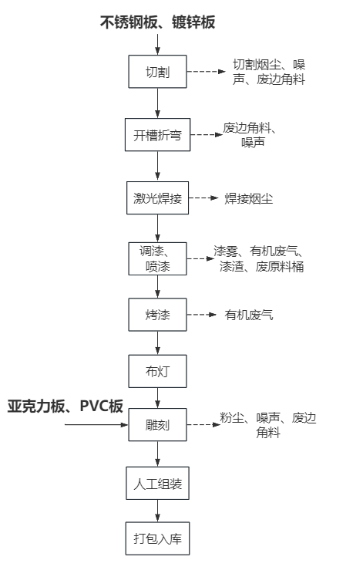  图2.2-1 金属发光字、灯箱生产工艺流程及产污环节示意图  工艺流程简述：  ①切割：用切割机对金属板材按设计要求切割成所需的规格或形状。此工序产生的主要污染物是切割烟尘、废边角料和噪声。  ②开槽折弯：对切割后的金属板材用开槽折弯机进行弯折，形成字体或灯箱。此工序产生的主要污染物是废边角料和噪声。  ③激光焊接：对弯折后的字体和灯箱进行造型焊接形成底盒，本项目使用的焊接设备为氩弧焊机，焊接材料为焊丝。此工序产生的主要污染物是焊接烟尘。  ④调漆：调漆工序在喷漆房中进行，不单独设置调漆房，项目使用的水性漆和油性漆经调配后使用。此工序产生的主要污染物是有机废气、废原料桶。  ⑤喷漆：将焊接后的底盒送至密闭喷漆房进行喷漆处理，喷漆房（约25m²）在生产运营过程中应保持密闭负压抽风状态。此工序产生的主要污染物是漆雾（颗粒物）、有机废气、漆渣。  ⑥烤漆：将喷漆后的底盒转运至烤漆房进行烤干，项目烤干工序在密闭烤漆房中进行，生产过程中保持密闭负压抽风状态。此工序产生的主要污染物是有机废气。  ⑦布灯：将外购的LED灯装入喷漆后的底盒中，注意排线均匀，优先装入边角较深位置，以免打光不均匀，装完后打上玻璃胶加固位置。此工序产生的主要污染物是有机废气。  ⑧雕刻：此工序主要加工产品面板，部分面板使用PVC板或亚克力板雕刻成型。项目雕刻过程为常温，在电脑中输入产品设计图，雕刻机自动对亚克力板材和PVC板材进行雕刻，雕刻出符合图纸要求的外形，此工序产生的主要污染物是雕刻粉尘、废边角料和噪声。  ⑨人工组装：将布灯后的底盒与雕刻后的面板或UV打印后的面板进行组装，将制作完成的底盒沿着面板边缘的缝隙装入，并用玻璃胶固定。此工序产生的主要污染物是有机废气。  ⑩打包入库：用打包机将产品进行打包，转运至仓库储存。  （2）亚克力发光字、PVC发光字生产工艺流程  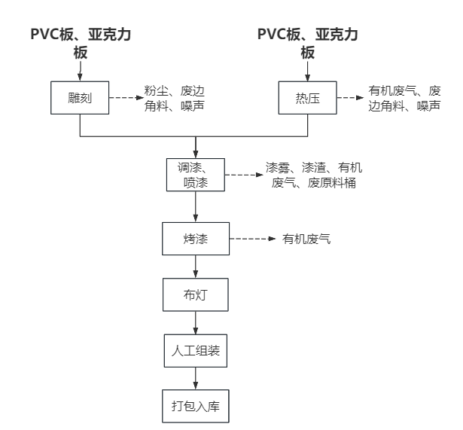  图2.2-2 亚克力发光字、PVC发光字生产工艺流程及产污环节示意图  ①雕刻/热压：亚克力发光字和PVC发光字成型一般有雕刻和热压两种方式。  - 雕刻：项目雕刻过程为常温，在电脑中输入产品设计图，雕刻机自动对PVC板材进行雕刻，雕刻出符合图纸要求的外形，此工序产生的主要污染物是雕刻粉尘、废边角料和噪声。  - 热压：将PVC板或亚克力板置入热压机中按照预设的形状进行热压（120℃~180℃），形成立体的热压字，此工序产生的主要污染物是有机废气和废边角料。  ②调漆：调漆工序在喷漆房中进行，不单独设置调漆房，项目使用的水性漆和油性漆经调配后使用。此工序产生的主要污染物是有机废气、废原料桶。  ③喷漆：将雕刻/热压后的半成品送至密闭漆房进行喷漆处理，漆房在生产运营过程中应保持密闭负压抽风状态。此工序产生的主要污染物是漆雾（颗粒物）、有机废气、漆渣。  ④烤漆：将喷漆后的底盒转运至烤漆房进行烤干，项目烤干工序在密闭烤漆房中进行，生产过程中保持负压抽风状态。此工序产生的主要污染物是有机废气。  ⑤布灯：将外购的LED灯装入喷漆后的底盒中，注意排线均匀，优先装入边角较深位置，以免打光不均匀，装完后打上玻璃胶加固位置。此工序产生的主要污染物是有机废气。  ⑥人工组装：将布灯后的底盒与雕刻后的面板进行组装，将制作完成的底盒沿着面板边缘的缝隙装入，并用玻璃胶固定。此工序产生的主要污染物是有机废气。  ⑦打包入库：用打包机将产品进行打包，转运至仓库储存。  （3）标识标牌生产工艺流程  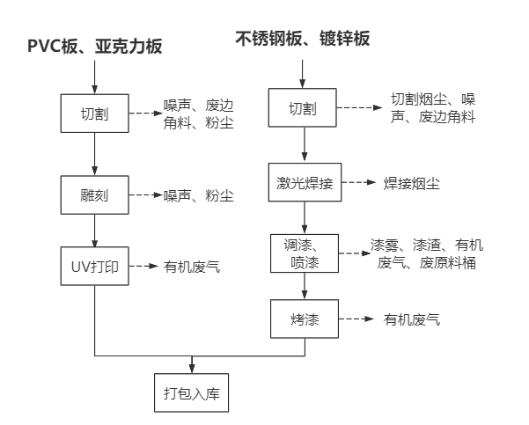  图2.2-3 标识标牌生产工艺流程及产污环节示意图  工艺流程简述：  ①切割：用切割机对金属板材或PVC板、亚克力板按设计要求切割成所需的规格或形状。此工序产生的主要污染物是切割粉尘、废边角料和噪声。  ②激光焊接：将切割后的金属板材进行焊接，本项目使用的焊接设备为氩弧焊机，焊接材料为焊丝。此工序产生的主要污染物是焊接烟尘。  ③调漆：调漆工序在喷漆房中进行，不单独设置调漆房，项目使用的水性漆和油性漆经调配后使用。此工序产生的主要污染物是有机废气、废原料桶。  ④喷漆：将焊接后的半成品送至密闭漆房进行喷漆处理，漆房在生产运营过程中应保持密闭负压抽风状态。此工序产生的主要污染物是漆雾、有机废气、漆渣。  ⑤烤漆：将喷漆后的半成品转运至烤漆房进行烤干，项目烤干工序在密闭烤漆房中进行，生产过程中保持负压抽风状态。此工序产生的主要污染物是有机废气。  ⑥亚克力板/PVC板类标识牌：亚克力板或PVC板采用切割机、雕刻机按设计要求切割成所需的规格或形状；此工序会产生噪声、废气及废边角料。根据设计，使用UV打印对半成品进行打印，打印过程中会有轻微的油墨气味。  ⑦打包入库：用打包机将产品进行打包，转运至仓库储存。  本项目产污情况见表2.2-1。  表2.2-1 产污环节一览表
  类别 |  | 污染物来源或污染工序 | 主要污染物 | 治理措施
  废水 |  | 职工生活 | 生活污水 | 生活污水经化粪池处理达标后统一纳入市政污水管网，由大学城污水处理厂集中处理
  废气 |  | 调漆、喷漆、烤漆、喷枪清洗 | 非甲烷总烃、乙酸乙酯与乙酸丁酯合计、二甲苯，漆雾（颗粒物） | 漆雾（颗粒物）首先通过水帘柜（水幕洗涤）进行捕集，残余漆雾和有机废气通过密闭车间负压收集，经“干式过滤+二级活性炭吸附装置”，处理达标后的废气通过一根22m高的排气筒（DA001）排放
   |  | UV打印及其设备清洗 | VOCs（以非甲烷总烃计）
   |  | 热压 | VOCs（以非甲烷总烃计） | 热压、组装工序产生的有机废气较少，瞬间产生的浓度较低，不易收集，经过车间通风无组织排放即可达标
   |  | 玻璃胶组装 | VOCs（以非甲烷总烃计） | 热压、组装工序产生的有机废气较少，瞬间产生的浓度较低，不易收集，经过车间通风无组织排放即可达标
   |  | 金属板材切割、亚克力、PVC板材雕刻、切割 | 颗粒物 | 金属板材切割，亚克力板、PVC板材雕刻、切割工序产生的颗粒物采用集气罩集中收集，经布袋除尘器处理达标后通过一根22m高的排气筒（DA002）排放
   |  | 焊接 | 颗粒物 | 焊接工序产生的烟尘（颗粒物）由移动式焊烟净化器处理后通过车间通风无组织排放
  噪声 |  | 生产设备 | 生产噪声 | 优先选用低噪声级设备，对高噪声设备应合理布局，并采取消声、隔声、减振等综合降噪措施
  固废 | 一般工业固废 | 切割、雕刻、焊接 | 废边角料 | 暂存一般固废间，外售给回收企业综合利用
  固废 | 一般工业固废 | 废气治理 | 除尘器收集粉尘 | 暂存一般固废间，外售给回收企业综合利用
  固废 | 一般工业固废 | 包装 | 废包装材料 | 暂存一般固废间，外售给回收企业综合利用
  固废 | 生活垃圾 | 职工生活 | 生活垃圾 | 委托环卫部门统一清运
  固废 | 危险废物 | 废气治理 | 废活性炭 | 妥善收集后存放于危险废物贮存间中，定期委托有危废处置资质单位进行处理
  固废 | 危险废物 | 废气治理 | 废过滤棉 | 妥善收集后存放于危险废物贮存间中，定期委托有危废处置资质单位进行处理
  固废 | 危险废物 | 水帘柜废液 | 水性漆、油漆 | 妥善收集后存放于危险废物贮存间中，定期委托有危废处置资质单位进行处理
  固废 | 危险废物 | 喷漆 | 漆渣 | 妥善收集后存放于危险废物贮存间中，定期委托有危废处置资质单位进行处理
  固废 | 危险废物 | / | 废原料桶 | 妥善收集后存放于危险废物贮存间中，定期委托有危废处置资质单位进行处理
  固废 | 危险废物 | 设备维修 | 废机油 | 妥善收集后存放于危险废物贮存间中，定期委托有危废处置资质单位进行处理
与项目有关的原有环境污染问题 | 本项目为新建项目，不存在现有项目的原有环境污染问题。

三、区域环境质量现状、环境保护目标及评价标准
区域环境质量现状 | 3.1大气环境质量现状  3.1.1环境空气质量功能区划  本项目位于福州市高新区，根据福州市人民政府正式批复实施的《福州市环境空气质量功能区划（报批稿）》（榕政综〔2014〕30号）的规定，项目所在区域环境空气功能区划为二类区，环境空气执行《环境空气质量标准》（GB3095-2012）及修改单中的二级标准，非甲烷总烃参照执行《大气污染物综合排放标准详解》（GB16297-1996）中规定的标准限值，二甲苯参照执行《环境影响评价技术导则 大气环境》（HJ2.2-2018）附录D中表D.1中标准限值，乙酸乙酯、乙酸丁酯参照执行《苏联居民区大气中有害物质的最大允许浓度》（CH245-71）具体限值，详见表3.1-1。  表3.1-1 环境空气质量标准（GB3095-2012）  3.1.2项目所在区域大气达标判定  （1）常规污染因子  ①城市达标区域判断  根据福州高新技术产业开发区管委会发布的福州高新区2024年1~12月空气质量月报（https://fzgxq.fuzhou.gov.cn/zwgk/zfxxgkzdgz/hjbh/kqzlyb/），2024年连续1年的大气常规因子环境空气质量监测数据见表3.1-2。  表3.1-2 区域空气质量现状评价表  由上表可知，福州高新区2024年1月~2024年12月份，空气环境中SO₂、NO₂、PM₁₀和PM_{2.5}均未超过国家二级标准，CO日均值第95百分数和O₃最大8小时值第90百分数未超过国家二级标准；因此福州高新区环境空气质量属于达标区。  ②引用数据的有效性分析  根据《环境影响评价技术导则 大气环境》（HJ2.2-2018）的6.2.1.1要求：“项目所在区域达标判定，大气环境质量现状调查应优先采用国家或地方生态环境主管部门发布的评价基准年环境质量公告或环境质量报告中的数据或结论”，本次评价选取福州高新区2024年1~12月的环境空气质量现状信息，符合《环境影响评价技术导则 大气环境》（HJ2.2-2018）的要求，环境现状监测数据可行。  （2）特征污染物因子  ①环境空气质量现状监测  本项目排放的其他污染物为非甲烷总烃、二甲苯、乙酸乙酯与乙酸丁酯合计、颗粒物，其中非甲烷总烃、二甲苯、乙酸乙酯与乙酸丁酯合计不属于《环境空气质量标准》（GB3095-2012）和地方的环境空气质量中有标准限值要求的污染物，因此，不对非甲烷总烃进行特征污染物现状检测评价。  为了解项目所在地环境空气的现状，引用《福建永福环保科技集团有限公司碎石机制砂项目》中的颗粒物监测数据，检测单位为福州中一检测科技有限公司，采样时间为2023年7月30日至2023年8月1日，检测结果见表3.1-3（监测报告见附件8）。  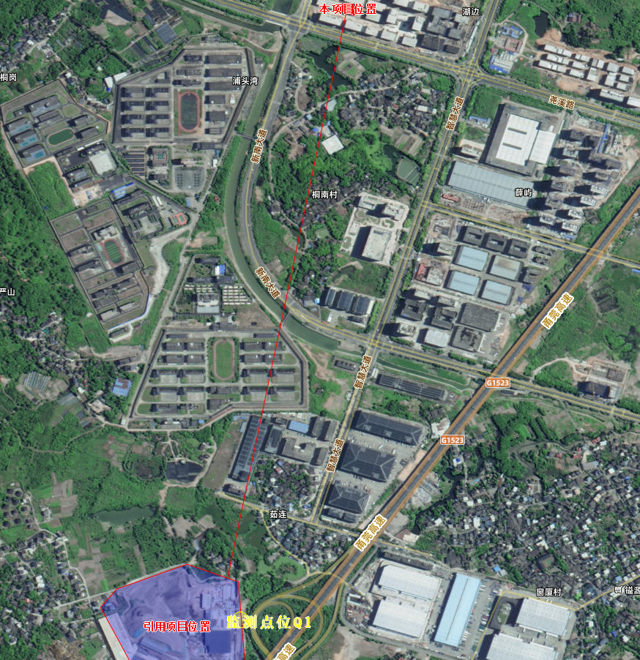  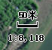  西南侧1871m  图3.1-1 监测点位布置图  表3.1-3 颗粒物现状监测结果一览表  ②引用数据的有效性分析  根据《建设项目环境影响报告表编制技术指南（污染影响类）（试行）》（环办环评〔2020〕33号）的要求：“大气环境区域环境质量现状常规污染物引用与建设项目距离近的有效数据，包括近3年的规划环境影响评价的监测数据，国家、地方环境空气质量监测网数据或生态环境主管部门公开发布的质量数据等，排放国家、地方环境空气质量标准中有标准限值要求的特征污染物时，引用建设项目周边5千米范围内近3年的现有监测数据”。该检测位置在5千米范围内，又是3年内，符合《建设项目环境影响报告表编制技术指南（污染影响类）（试行）》（环办环评〔2020〕33号）的要求。  3.2地表水环境质量现状  3.2.1地表水环境功能区划和质量标准  本项目附近水域为南井溪，南井溪属闽侯内河，根据福建省人民政府闽政文〔2006〕133号批准实施《福州市地表水环境功能区划定方案》，闽侯内河全段为一般景观用水，水质执行《地表水环境质量标准》（GB3838-2002）Ⅴ类水质标准。  项目废水经污水处理厂处理后，最终纳污水体为闽江南港（乌龙江），根据福建省人民政府闽政文〔2006〕133号批准实施《福州市地表水环境功能区划定方案》，闽江南港断面其水体功能为渔业用水、农业用水，水质执行《地表水环境质量标准》（GB3838-2002）Ⅲ类水质标准。具体详见表3.2-1。  表3.2-1 地表水环境质量标准（摘录）  3.2.2地表水水质现状  （1）地表水水质现状调查  本项目西侧为南井溪（安源溪支流，汇入大樟溪）。根据福建省生态环境厅网站上公布的《水质周报》，2023年第53周大樟溪水质各污染物因子达到《地表水环境质量标准》Ⅱ类水质标准，详见图3.2-1。  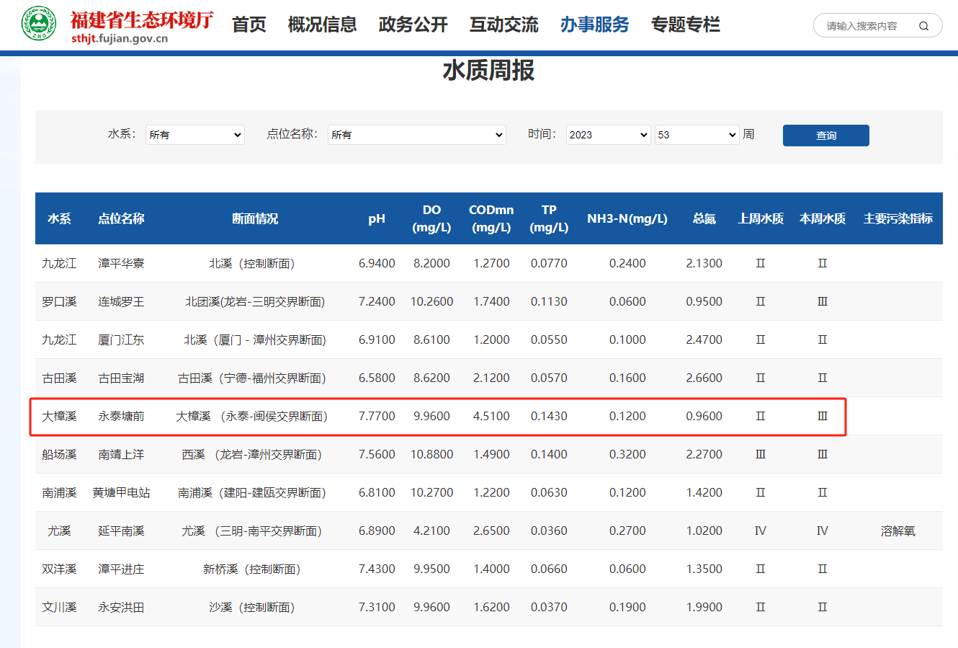  图3.2-1 福建省生态环境厅《水质周报》截图  （2）引用资料的有效性分析  根据《建设项目环境影响报告表编制技术指南（污染影响类）》（试行）（环办环评〔2020〕33号）的要求：“地表水环境区域环境质量现状引用与建设项目距离近的有效数据，包括近3年的规划环境影响评价的监测数据，所在流域控制单元内国家、地方控制断面监测数据，生态环境主管部门发布的水环境质量数据或地表水达标情况的结论”，本次评价选取福建省生态环境厅网站发布水环境状况信息，符合《建设项目环境影响报告表编制技术指南（污染影响类）》（试行）（环办环评〔2020〕33号）的要求。  3.3声环境质量现状  本项目位于福建省闽侯县南屿镇智慧大道20号保利通信福州高新科技产业园13号楼，周边为以工业生产、仓储物流为主要功能，需要防止工业噪声对周围环境产生严重影响的区域，项目所在区域声环境为3类功能区，声环境质量执行《声环境质量标准》（GB3096-2008）的3类标准。具体见表3.3-1。  表3.3-1 声环境质量标准 单位：dB(A)  根据《建设项目环境影响报告表编制技术指南（污染影响类）》（环办环评〔2020〕33号）要求，“厂界外周边50米范围内存在声环境保护目标的建设项目，应监测保护目标声环境质量现状并评价达标情况。”根据现场踏勘可知，项目周边50米范围内无声环境保护目标，可不进行声环境质量现状的监测。  3.4生态环境现状调查  根据现场勘查，目前本项目利用现有地块内的建筑物，项目用地周边为城市道路、其他企业等，项目评价区域主要植被为草坪、行道树等景观树种，主要动物为常见的蛙类、鸟类和昆虫类等，评价区域内无珍稀濒危物种、自然保护区、风景名胜区等生态敏感目标。调查区域也未发现国家重点保护的野生动植物等，因此，本环评不对生态环境现状进行评价。  3.5地下水、土壤环境质量现状  根据《建设项目环境影响报告表编制技术指南（污染影响类）（试行）》（环办环评〔2020〕33号）规定，“原则上不开展环境质量现状调查。建设项目存在土壤、地下水环境污染途径的，应结合污染源、保护目标分布情况开展现状调查以留作背景值”。  本项目位于福建省闽侯县南屿镇智慧大道20号保利通信福州高新科技产业园13号楼，根据现场勘查，周边以工业企业为主；项目周边地下水、土壤环境相对不敏感，采取有效的防渗措施后，项目对地下水、土壤环境影响很小，基本不存在土壤、地下水环境污染途径，因此，本评价不对项目地下水、土壤环境质量进行补充监测。
  污染物 | 平均时间 | 标准值（mg/m³） | 标准来源
  SO₂ | 年平均 | 0.06 | 《环境空气质量标准》（GB3095-2012）及修改单中的二级标准
  SO₂ | 24小时平均 | 0.15 | 《环境空气质量标准》（GB3095-2012）及修改单中的二级标准
  SO₂ | 1小时平均 | 0.5 | 《环境空气质量标准》（GB3095-2012）及修改单中的二级标准
  NO₂ | 年平均 | 0.04 | 《环境空气质量标准》（GB3095-2012）及修改单中的二级标准
  NO₂ | 24小时平均 | 0.08 | 《环境空气质量标准》（GB3095-2012）及修改单中的二级标准
  NO₂ | 1小时平均 | 0.2 | 《环境空气质量标准》（GB3095-2012）及修改单中的二级标准
  CO | 24小时平均 | 4 | 《环境空气质量标准》（GB3095-2012）及修改单中的二级标准
  CO | 1小时平均 | 10 | 《环境空气质量标准》（GB3095-2012）及修改单中的二级标准
  PM₁₀ | 年平均 | 0.07 | 《环境空气质量标准》（GB3095-2012）及修改单中的二级标准
  PM₁₀ | 24小时平均 | 0.15 | 《环境空气质量标准》（GB3095-2012）及修改单中的二级标准
  PM_{2.5} | 年平均 | 0.035 | 《环境空气质量标准》（GB3095-2012）及修改单中的二级标准
  PM_{2.5} | 24小时平均 | 0.075 | 《环境空气质量标准》（GB3095-2012）及修改单中的二级标准
  TSP | 年平均 | 0.2 | 《环境空气质量标准》（GB3095-2012）及修改单中的二级标准
  TSP | 24小时平均 | 0.3 | 《环境空气质量标准》（GB3095-2012）及修改单中的二级标准
  O₃ | 日最大8小时平均 | 0.16 | 《环境空气质量标准》（GB3095-2012）及修改单中的二级标准
  O₃ | 1小时平均 | 0.2 | 《环境空气质量标准》（GB3095-2012）及修改单中的二级标准
  非甲烷总烃 | 1小时平均值 | 2.0 | 《大气污染物综合排放标准详解》（GB16297-1996）
  二甲苯 | 1小时平均值 | 0.2 | 《环境影响评价技术导则大气环境》（HJ2.2-2018）附  录D中表D.1
  乙酸乙酯 | 一次浓度 | 0.1 | 《苏联居民区大气中有害物质的最大允许浓度》（CH245-71）
  乙酸丁酯 | 一次浓度 | 0.1 | 《苏联居民区大气中有害物质的最大允许浓度》（CH245-71）
  时间 | SO₂  （μg/m³） | NO₂  （μg/m³） | PM₁₀  （μg/m³） | PM_{2.5}  （μg/m³） | CO  （mg/m³） | O₃（μg/m³）
  2024年1月 | 6 | 22 | 44 | 30 | 0.7 | 110
  2024年2月 | 6 | 12 | 28 | 22 | 0.7 | 87
  2024年3月 | 6 | 20 | 44 | 26 | 0.6 | 114
  2024年4月 | 2 | 19 | 36 | 26 | 0.7 | 106
  2024年5月 | 2 | 10 | 25 | 16 | 0.5 | 142
  2024年6月 | 2 | 8 | 22 | 11 | 0.5 | 108
  2024年7月 | 3 | 7 | 21 | 12 | 0.4 | 112
  2024年8月 | 3 | 9 | 33 | 18 | 0.6 | 140
  2024年9月 | 4 | 8 | 22 | 12 | 0.6 | 105
  2024年10月 | 4 | 10 | 25 | 14 | 0.6 | 118
  2024年11月 | 2 | 12 | 24 | 13 | 0.7 | 116
  2024年12月 | 2 | 19 | 38 | 26 | 0.6 | 102
  国家二级标准 | 150 | 80 | 150 | 75 | 4 | 160
  达标情况 | 达标
  备注 | CO为日均值第95百分位数，O₃为日最大8小时值第90百分位数
  检测点位 | 采样日期 | 检测项目 | 检测结果 | 标准限值 | 单位
  厂区下风向○Q1 | 颗粒物（mg/m³） | 2023.7.30 | 0.061 | 0.300 | mg/m³
  厂区下风向○Q1 | 颗粒物（mg/m³） | 2023.7.31 | 0.068 | 0.300 | mg/m³
  厂区下风向○Q1 | 颗粒物（mg/m³） | 2023.8.1 | 0.073 | 0.300 | mg/m³
  备注 | 环境空气标准限值参照《环境空气质量标准》（GB3095-2012）表2中二级相关限值
  序号 | 项目 | Ⅲ类 | Ⅳ类 | Ⅴ类
  1 | pH | 6～9（无量纲）
  2 | DO | ≥5mg/L | ≥3mg/L | ≥2mg/L
  3 | COD | ≤20mg/L | ≤30mg/L | ≤40mg/L
  4 | BOD₅ | ≤4mg/L | ≤6mg/L | ≤10mg/L
  5 | 高锰酸盐指数 | ≤6mg/L | ≤10mg/L | ≤15mg/L
  6 | 氨氮 | ≤1.0mg/L | ≤1.5mg/L | ≤2.0mg/L
  7 | 总氮 | ≤1.0mg/L | ≤1.5mg/L | ≤2.0mg/L
  8 | 总磷 | ≤0.2 mg/L | ≤0.3mg/L | ≤0.4mg/L
  声环境功能区类别/时段 | 昼间
  3 | 65
环境保护目标 | 3.6环境保护目标  根据《建设项目环境影响报告表编制技术指南（污染影响类）》（试行）（环办环评〔2020〕33号）要求以及对项目周边环境的调查，项目大气环境（厂界外500m）、地表水环境、声环境（厂界外50m）、地下水环境（厂界外500m）等环境保护目标见表3.6-1和附图2。  表3.6-1 项目周边主要环境保护目标一览表
  环境要素 | 环境保护目标名称 | 方位 | 距项目厂界最近距离 | 目标规模 | 环境功能 | 保护级别
  大气环境 | 桐南村 | 东南侧 | 185m | 870人 | 居住区 | 《环境空气质量标准》（GB3095-2012）及其修改单中的二级标准
  大气环境 | 闽江监狱医院 | 西南侧 | 309m | / | 卫生 | 《环境空气质量标准》（GB3095-2012）及其修改单中的二级标准
  地表水环境 | 南井溪 | 西侧 | 142m | / | / | 《地表水环境质量标准》（GB3838-2002）Ⅱ类标准
  声环境 | 项目周边50m范围内无环境保护目标
  地下水 | 项目厂界外500米范围内无地下水集中式饮用水水源和热水、矿泉水、泉水等特殊地下水资源。
  生态环境 | 项目场地为已平整并硬化后的场地，周边生态环境主要为城市绿化带，项目无生态环境保护目标。
污染物排放控制标准 | 3.7污染物排放标准  3.7.1水污染物排放标准  （1）项目废水污染物排放标准  本项目外排废水为职工生活污水，职工生活污水污染物排放均执行《污水综合排放标准》（GB8978-1996）表4中三级排放标准（其中氨氮参照执行《污水排入城镇下水道水质标准》（GB/T31962-2015）表1中B级标准）。  表3.7-1 废水排放标准  （2）大学城处理厂排放标准  根据调查，大学城污水处理厂尾水排入溪源溪，尾水排放执行《城镇污水处理厂污染物排放标准》（GB18918-2002）表1中的一级A标准，详见表3.7-2。  表3.7-2 大学城污水处理厂排放标准  3.7.2大气污染物排放标准  （1）颗粒物  本项目运营期产生的颗粒物主要来自亚克力板、PVC板雕刻、切割，金属板材切割、焊接工序和喷漆工序（漆雾）。污染物排放执行《大气污染物综合排放标准》（GB16297-1996）中表2二级标准及无组织排放监控浓度限值，详见表3.7-3。  表3.7-3 《大气污染物综合排放标准》（GB16297-1996）（摘录）  本项目拟建排气筒（DA002）高度为22m，根据《大气污染物综合排放标准》（GB16297-1996）附录A的内插法计算（5.9+（23-5.9）×（22-20）/（30-20））可得，排气筒22m对应最高允许排放速率为9.32kg/h。  （2）挥发性有机物  本项目运营期产生的有机废气主要来自调漆、喷漆、烤漆、喷枪清洗工序，UV打印及其设备清洗，热压和人工组装工序，污染物因子为VOCs（非甲烷总烃、乙酸乙酯与乙酸丁酯合计、二甲苯）。  ①有组织废气  项目排放的挥发性有机物污染物因子表征为非甲烷总烃、乙酸乙酯与乙酸丁酯合计、二甲苯。调漆、喷漆、烤漆、喷枪清洗工序产生的有机废气排放执行《工业涂装工序挥发性有机物排放标准》（DB35/1783-2018）表1涉涂装工序的其他行业标准。  项目调漆、喷漆、烤漆、喷枪清洗工序，UV打印及其设备清洗工序产生的废气经过同一根排气筒（DA001）排放，一根排气筒排放同类污染物仅执行一种排放标准，考虑从严原则，因此排气筒（DA001）污染物排放执行《工业涂装工序挥发性有机物排放标准》（DB35/1783-2018）。  项目拟建排气筒（DA001）高度为22m，污染物最高允许排放速率根据《工业涂装工序挥发性有机物排放标准》（DB35/1783-2018）附录A的内插法计算，见表3.7-4。  表3.7-4 挥发性有机物有组织排放标准  ②无组织废气  本项目调漆、喷漆、烤漆，UV打印工序及其设备清洗工序无组织废气排放执行《工业涂装工序挥发性有机物排放标准》（DB35/1783-2018）表3、表4限值。热压、人工组装工序无组织废气排放执行《挥发性有机物无组织排放控制标准》（GB 37822-2019）厂区内限值，具体详见表3.7-5。  表3.7-5 无组织挥发性有机物排放标准  3.7.3噪声污染物排放标准  本项目运营期厂界噪声执行《工业企业厂界环境噪声排放标准》（GB12348-2008）中的3类标准，详见表3.7-6。  表3.7-6 厂界噪声排放标准  3.7.4固体废物污染物处置标准  本项目运营期产生的一般工业固废按照《一般工业固体废物贮存和填埋污染控制标准》（GB18599-2020）的要求进行暂存管理；危险废物应按照《危险废物贮存污染控制标准》（GB18597-2023）中的要求进行暂存管理；生活垃圾处置执行《中华人民共和国固体废物污染环境防治法》（2020年4月29日修订版）、《城市环境卫生设施规划标准》（GB/T50337-2018）的相关规定。
  执行标准 | 序号 | 控制项目 | 排放标准
  《污水综合排放标准》（GB8978-1996）表4三级标准 | 1 | pH（无量纲） | 6-9
  《污水综合排放标准》（GB8978-1996）表4三级标准 | 2 | COD/（mg/L） | 500
  《污水综合排放标准》（GB8978-1996）表4三级标准 | 3 | BOD₅/（mg/L） | 300
  《污水综合排放标准》（GB8978-1996）表4三级标准 | 4 | SS/（mg/L） | 400
  《污水综合排放标准》（GB8978-1996）表4三级标准 | 5 | 氨氮*/（mg/L） | 45
  “*”注：氨氮排放标准参考《污水排入城镇下水道水质标准》（GB/T31962-2015）B等级标准限值
  执行标准 | 序号 | 控制项目 | 排放标准
  《城镇污水处理厂污染物排放标准》（GB18918-2002）表1中的一级A标准 | 1 | pH（无量纲） | 6-9
  《城镇污水处理厂污染物排放标准》（GB18918-2002）表1中的一级A标准 | 2 | COD/（mg/L） | 50
  《城镇污水处理厂污染物排放标准》（GB18918-2002）表1中的一级A标准 | 3 | BOD₅/（mg/L） | 10
  《城镇污水处理厂污染物排放标准》（GB18918-2002）表1中的一级A标准 | 4 | SS/（mg/L） | 10
  《城镇污水处理厂污染物排放标准》（GB18918-2002）表1中的一级A标准 | 5 | 氨氮/（mg/L） | 5
  污染物 | 最高允许排放浓度（mg/m³） | 最高允许排放速率，kg/h |  | 无组织排放监控浓度限值
  污染物 | 最高允许排放浓度（mg/m³） | 高度（m） | 二级 | 周外界最高浓度(mg/m³)
  颗粒物 | 120 | 20 | 5.9 | 1.0
  颗粒物 | 120 | 30 | 23 | 1.0
  颗粒物 | 120 | 22 | 9.32 | 1.0
  行业名称 | 污染物项目 | 最高允许排放速率（kg/h） |  | 最高允许排放速率（kg/h）
  涉涂装工序的其他行业 | 乙酸乙酯与乙酸丁酯合计 | 20m | 2.0 | 22m | 2.66
  涉涂装工序的其他行业 | 乙酸乙酯与乙酸丁酯合计 | 30m | 5.3 | 22m | 2.66
  涉涂装工序的其他行业 | 二甲苯 | 20m | 1.2 | 22m | 1.6
  涉涂装工序的其他行业 | 二甲苯 | 30m | 3.2 | 22m | 1.6
  涉涂装工序的其他行业 | 非甲烷总烃 | 20m | 5.1 | 22m | 7.18
  涉涂装工序的其他行业 | 非甲烷总烃 | 30m | 15.5 | 22m | 7.18
  污染工序 | 污染物项目 | 排放限值（mg/m³） | 监控位置 | 限值含义
  调漆、喷漆、烤漆、喷枪清洗，UV打印及其设备清洗 | 非甲烷总烃 | 8 | 厂区内 | 《工业涂装工序挥发性有机物排放标准》（DB35/1783-2018）表3厂区内监控点浓度限值
  调漆、喷漆、烤漆、喷枪清洗，UV打印及其设备清洗 | 乙酸乙酯 | 1.0 | 厂区边界 | 《工业涂装工序挥发性有机物排放标准》（DB35/1783-2018）表4企业边界监控点浓度限值
  调漆、喷漆、烤漆、喷枪清洗，UV打印及其设备清洗 | 二甲苯 | 0.2 | 厂区边界 | 《工业涂装工序挥发性有机物排放标准》（DB35/1783-2018）表4企业边界监控点浓度限值
  调漆、喷漆、烤漆、喷枪清洗，UV打印及其设备清洗 | 非甲烷总烃 | 2.0 | 厂区边界 | 《工业涂装工序挥发性有机物排放标准》（DB35/1783-2018）表4企业边界监控点浓度限值
  热压，人工组装 | 非甲烷总烃 | 10.0 | 厂区内 | 《挥发性有机物无组织排放控制标准》（GB 37822-2019）厂区内限值
  项目 | 类别 | 时段 | 标准限值
  厂界噪声 | 3类 | 昼间 | ≤65dB(A)
总量  控制  指标 | 3.8总量控制  总量控制是我国环境保护管理工作的一项重要举措，而实行污染物排放总量是环境保护法律法规的要求，它不仅是促进经济结构战略性调整和经济增长方式根本性转变的有力措施，同时也是促进工业技术进步和管理水平的提高，做到环保与经济的相互促进。实施以环境容量为基础的排污总量控制制度是改善环境质量的根本手段。  国家“十四五”期间污染物总量控制要求、《福建省人民政府关于推进排污权有偿使用和交易工作的意见(试行)》(闽政〔2014〕24号)、《福建省环保厅关于贯彻落实〈推进排污权有偿使用和交易工作的意见(试行)〉的通知》(闽环发〔2014〕9号)、《福建省环保厅关于环评审批中落实排污权交易工作要求的通知》(闽环保评〔2014〕43号)等有关文件要求。  3.8.1水污染排放总量控制  本项目职工生活污水依托园区内已建化粪池处理达《污水综合排放标准》（GB8978-1996）表4中三级标准（其中，氨氮参照执行《污水排入城市下水道水质标准》（GB/T31962-2015）表1的B级标准）后统一纳入市政污水管网，由大学城污水处理厂集中处理，对周边环境影响较小。  根据福建省环保厅关于印发《福建省主要污染物排污权指标核定管理办法（试行）》的通知（闽环发〔2014〕12号），生活污水排放暂不需要购买相应的排污权指标，因此，无需申请总量控制指标。  3.8.2废气总量  （1）VOCs总量控制  根据《福州市环境保护局关于印发福州市大气污染联防控联治工作方案的通知》榕环保综〔2018〕386号：VOCs排放实行区域内倍量替代，新、改扩建涉VOCs排放项目，应从源头加强控制，使用低（无）VOCs含量的原辅材料，加强废气收集、安装高效治理设施。根据工程分析可知，本项目需申请的总量控制指标为VOCs（非甲烷总烃、二甲苯、乙酸乙酯与乙酸丁酯合计）的排放总量为：0.28443t/a。由建设单位向当地生态环境主管部门申请区域削减替代。  表3.8-1 本项目废气污染物建议性控制指标总量一览表 单位:t/a  建设单位需按照标准严格控制其排放，VOCs总量通过区域调剂来获得。最终的总量控制指标以本报告表报批环保行政主管部门后核定的总量为准。
  总量控制项目 | 有组织排放量 | 无组织排放量 | 排放总量 | 评价建议总量控制指标（污染物*1.2倍）
  非甲烷总烃 | 0.14925 | 0.06888 | 0.2181 | 0.26176
  二甲苯 | 0.03375 | 0.015 | 0.04875 | 0.0585
  乙酸乙酯与乙酸丁酯合计 | 0.01215 | 0.0054 | 0.01755 | 0.02106
  合计 |  |  | 0.28443 | 0.34132

四、主要环境影响和保护措施
施工期环境保护措施 | 本项目位于福建省闽侯县南屿镇智慧大道20号保利通信福州高新科技产业园13号楼，厂房已建成。项目施工期主要为设备安装、调试阶段产生的环境问题，本项目设备安装、调试简单，且时间较短，因此，随着设备安装、调试完毕后，项目施工期也将结束，施工期环境影响也随着消失，不会对周边环境噪声影响。
运营期环境影响和保护措施 | 4.1运营期水环境影响分析和污染防治措施  4.1.1运营期废水源强核算  （1）水帘柜用水  项目喷漆工序拟设置1个喷漆水帘，喷漆水帘柜在喷漆过程中有少量有机物进入水中形成了含漆废水。根据建设单位提供资料，水帘柜循环水池的储水量约为4m³。项目喷漆水帘柜用水对水质要求不高，建设单位在循环水池中直接添加漆雾絮凝剂作沉渣处理，净化处理的水后回用到水帘柜中继续使用。建设单位拟将该喷漆水帘柜的水循环使用，该废水由于蒸发等损耗需定期补充新鲜水，喷漆水帘柜循环水在使用过程中损耗水量按用水量的10%计算，则损耗水量为0.4t/d（112t/a）。  因循环使用时间较长后水质变浑浊，废水多次循环使用导致盐分增加，需定期对喷漆水帘柜循环水进行更换，项目喷漆水帘柜用水计划半年更换一次，每次喷漆水帘柜废水全部更换，更换废水产生量为8t/a。定期更换的水帘柜废水集中收集，当作危险废物委托有资质单位统一处置。  （2）职工生活用水  本项目劳动定员85人，均不住厂，根据《建筑给水排水设计规范》（GB50015-2019），不住宿员工用水量按50L/人·d计算，则职工生活用水量为4.25t/d（1190t/a），排放系数按80%计，则项目职工生活污水产生量为3.4t/d（952t/a）。  本项目参考《环境工程技术手册：废水处理工程技术手册》（潘涛 李安峰 杜兵主编）第一章表 1-1-1 典型生活污水水质示例的低浓度相关数据。生活污水经化粪池处理达标后排入市政污水管网，纳入大学城污水处理厂集中处理。生活污水中各污染物产生排放情况见表4.1-1。  表4.1-1 运营期生活污水产生排放情况  4.1.2运营期水环境影响及污染防治措施可行性分析  （1）化粪池治理措施可行性分析  三级化粪池是化粪池的一种，由一级池中部通过管道上弯转入下一级池中进行二次净化，再由二次净化后的粪水再导入下一级再次净化，这样经过三次净化后就已全部化尽为水。  三级化粪池原理：新鲜粪便由进粪口进入第一池，池内粪便开始发酵分解、因比重不同粪液可自然分为三层，上层为糊状粪皮，下层为块状或颗状粪渣，中层为比较澄清的粪液。在上层粪皮和下层粪渣中含细菌和寄生虫卵最多，中层含虫卵最少，初步发酵的中层粪液经过粪管溢流至第二池，而将大部分未经充分发酵的粪皮和粪渣阻留在第一池内继续发酵。流入第二池的粪液进一步发酵分解，虫卵继续下沉，病原体逐渐死亡，粪液得到进一步无害化，产生的粪皮和粪厚度比第一池显著减少。流入第三池的粪液一般已经腐熟，其中病菌和寄生虫卵已基本杀灭。第三池功能主要起储存已基本无害化的粪液作用。  本项目生活污水经园区内化粪池处理后污染物能达到《污水综合排放标准》（GB8978-1996）表4中三级排放标准（其中氨氮参照执行《污水排入城镇下水道水质标准》（GB/T31962-2015）表1中B级标准），所以该措施可行。  （2）依托集中污水处理厂的可行性分析  项目废水经处理达标后排入市政污水管网，送往大学城污水处理厂集中处理，属于间接排放，根据《建设项目环境影响报告表编制技术指南（污染影响类）（试行）》（环办环评〔2020〕33号）要求，废水间接排放的建设项目应从处理能力、处理工艺、设计进出水水质等方面，分析依托集中污水处理厂的可行性。  ①大学城污水处理厂处理工艺  根据《福州市闽侯县大学城污水处理厂三期扩建工程（第二阶段）》可知，大学城污水处理厂进出水水质见表4.1-2。  表4.1-3大学城污水处理厂进水水质标准（单位：mg/L，pH值除外）  大学城污水处理厂废水处理工艺采用“污水→粗格栅→进水泵房→细格栅→旋流沉砂池→AAO生物反应池→二沉池→高效沉淀池→滤布滤池→紫外消毒渠”，项目污水处理工艺流程图详见图4.1-1。  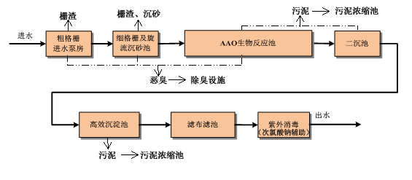  图4.1-1 大学城污水处理厂废水处理工艺流程图  ②依托可行性分析  A.接管可行性  根据《福州市闽侯县大学城污水处理厂三期扩建工程（第二阶段）》可知，大学城污水处理厂服务范围包括上街镇区、大学城和南屿片区等，总服务面积为88km²，服务范围内人口预测为近期55万人、远期72万人。本项目位于南屿片区，在大学城污水处理厂的服务范围内，目前项目周边污水管网已经接到项目所在区域，污水汇集后通过厂区外敷设的污水干管进入污水处理厂处理。  B.水质负荷  生活污水经化粪池处理达标后排入市政污水管网，纳入大学城污水处理厂。根据前文工程分析预测可知，项目综合废水排入市政污水管网内污染物排放浓度情况表4.1-2。  表4.1-2 本项目废水总排口排放情况一览表  根据上表所列数据，本项目生活污水主要污染物排放浓度均能满足《污水综合排放标准》（GB8978-1996）表4三级标准及《污水排入城镇下水道水质标准》（GB/T 31962-2015）表1中B级标准限值。  C.水量负荷  根据《福州市闽侯县大学城污水处理厂三期扩建工程（第二阶段）》可知，大学城污水处理厂设计总处理规模为12万m³/d，目前实际处理规模为8.3万m³/d，本项目废水排放量为952m³/a（3.4m³/d），占污水处理厂剩余规模的0.0041%，大学城污水处理厂采用“污水→粗格栅→进水泵房→细格栅→旋流沉砂池→AAO生物反应池→二沉池→高效沉淀池→滤布滤池→紫外消毒渠”处理工艺，属于城镇污水处理厂通用工艺，因此，从处理能力及处理工艺分析，大学城污水处理厂可接纳项目废水排放量，不会对污水处理厂水量负荷造成冲击。  4.1.3废水自行监测计划  根据《固定污染源排污许可分类管理名录（2019年版）》（生态环境部第11号）可知，本项目应当进行登记管理，登记管理无自行监测要求，详见表4.1-3。  表4.1-3 固定污染源排污许可分类管理名录（摘录）  4.2运营期大气环境影响分析和污染防控措施  4.2.1运营期废气源强核算  本项目运营期产生的颗粒物主要来自亚克力、PVC板材雕刻、切割，金属板材切割，焊接工序，喷漆工序（漆雾）；热压，人工组装（玻璃胶），UV打印及其设备清洗和调漆、喷漆、烤漆、喷枪清洗工序产生的污染物因子为非甲烷总烃、乙酸乙酯与乙酸丁酯合计、二甲苯。  （1）亚克力、PVC板材雕刻、切割粉尘  本项目生产过程中需要对亚克力板和PVC板进行雕刻、切割。亚克力板的熔化温度为240℃~270℃，裂解温度高于270℃。PVC板分解温度为220℃~280℃。亚克力板块与PVC板块均为塑料单体聚合物制品，本项目归为同类型材料一并计算。  根据《第二次全国污染源普查产排污核算系数手册（试用版）》中“工艺美术品使用亚克力等有机高分子材料为原料，通过切割-雕刻-抛光生产工艺美术品的下料、切割、雕刻，抛光工段参照34通用设备制造行业工段为下料，产品为下料件，原料为钢板，铝板、铝合金板、其他金属材料、玻璃纤维、其他非金属材料，工艺为锯床、砂轮切割机切割”。  本项目使用的原料为PVC板、亚力克板，切割、雕刻粉尘产生量参照《排放源统计调查产排污核算方法和系数手册》-33-37、431-434机械行业系数手册中下料（原料名称：钢板、铝板铝合金板、其他金属材料、玻璃纤维、其他非金属材料；工艺名称：锯床、砂轮切割机切割）-粉尘产生量为5.3kg/t-原料，本项目原料使用量约为110t，则切割、雕刻工序粉尘产生量为0.583t/a，则粉尘产生速率为0.26kg/h。  雕刻、切割工序分别在固定的区域内进行，雕刻、切割工序产生的废气采用集气罩收集，收集效率为90%。项目拟建一台风量为10000m³/h的风机和布袋除尘器作为末端治理设施，查阅《排放源统计调查产排污核算方法和系数手册》，袋式除尘器对颗粒物去除效率一般为90%~99.7%，本次评价治理效率取99%。则雕刻、切割工序产生粉尘有组织排放量为0.00525t/a，排放速率为0.0023kg/h。则雕刻、切割工序粉尘无组织排放量为0.0583t/a（排放速率0.02603kg/h）。  （2）金属板材激光切割烟尘  本项目金属板材在使用切割机进行激光切割时会产生金属烟尘。金属板材切割烟尘污染源强照《排放源统计调查产排污核算方法和系数手册》-33-37、431-434机械行业系数手册中下料（原料名称：钢板、铝板铝合金板、其他金属材料、玻璃纤维、其他非金属材料；工艺名称：锯床、砂轮切割机切割）-粉尘产生量为5.3kg/t-原料，本项目年工作280天，每天工作8小时，金属板材使用量为20t，则金属板材切割烟尘产生量为0.106t/a（产生速率为0.05kg/h）。  金属板材激光切割工序产生的废气采用集气罩收集，收集效率为90%。项目拟建一台风量为10000m³/h的风机和布袋除尘器作为末端治理设施，查阅《排放源统计调查产排污核算方法和系数手册》，袋式除尘器对颗粒物去除效率一般为90%~99.7%，本次评价治理效率取99%。则金属板材激光切割工序产生的废气有组织排放量为0.00095t/a，排放速率为0.0004kg/h。则无组织排放量约为0.0106t/a，排放速率为0.00473kg/h。  （3）焊接烟尘  本项目焊接工序在生产车间的焊接区内进行，以氩气为保护气体使用直流或者交流电弧焊机进行焊接，焊接材料为焊丝，均不含铅，主要成分为Fe、C、Mn、Ni、Cu、Al、Si、Cr等，参考《排放源统计调查产排污核算方法和系数手册》（2021年）中33-37，431-434机械行业系数手册表09焊接中“二氧化碳保护焊、埋弧焊、氩弧焊”中颗粒物的产物系数为9.19千克/吨原料”，本项目焊丝用量为0.05t/a，则焊接烟尘产生量约为0.00046t/a，焊接烟尘产生速率为0.00021kg/h。  项目在焊接工位设置移动式焊接烟尘净化器对焊接烟尘进行净化处理后在厂区内无组织排放。项目移动式焊接烟尘净化器是与焊接点同步移动，根据《移动式烟尘净化装置》设计说明中提及到收集移动式烟尘的收集效率可达80%以上，本项目主要收集颗粒物，因此收集效率按80%计算，参考《排放源统计调查产排污核算方法和系数手册》（公告2021年第24号）中机械加工行业中移动式烟尘净化器处理效率可达到95%，则无组织排放的烟尘量约为0.00011t/a，0.00005kg/h。  （4）喷漆漆雾  本项目拟设一台水帘柜，根据产品种类使用不同的涂料对半成品进行喷漆，使用油性漆或水性漆在喷漆工序中会产生一定的漆雾。根据《涂装工艺与设备》（化学工业出版社），喷涂距离在15~20cm，附着效率约为65%～75%，本次附着效率按70%计算。  表4.2-1 本项目漆雾（油性漆）产生情况一览表  参考《排放源统计调查产排污核算方法和系数手册》（公告2021年第24号）中木质家具制造行业系数手册，水帘湿式喷雾净化对颗粒物的处理效率为80%。项目设置水帘柜对喷漆过程产生漆雾工序产生的颗粒物进行处理，处理效率按80%计，则油性漆漆雾产生量约为0.05724t/a，水性漆漆雾产生量约为0.0216t/a。  漆雾负压收集后进入“干式过滤+二级活性炭吸附装置”处理后经一根22m高排气筒（DA001）排放。废气收集效率按90%，干式过滤对颗粒物的处理效率为70%。项目设置干式过滤对颗粒物处理效率按70%计。  油性漆每天使用6小时，则漆雾（油性漆）有组织排放量为0.01545t/a，排放速率为0.0092kg/h。水性漆每天使用2小时，则漆雾（水性漆）有组织排放量为0.00583t/a，排放速率为0.0104kg/h。  （5）热压工序产生有机废气  本项目进行热压操作时，采用电加热的方式，因此不会产生燃料废气，生产工艺所用原材料为PVC板材和亚克力板材，进料时无粉尘产生，因此本项目热压工序产生的主要废气为有机废气，热压过程中不发生化学反应。根据企业提供的资料，热压工序温度为120℃~180℃，亚克力板材熔化温度为240℃~270℃，裂解温度高于270℃，240分解温度为260~300℃，PVC板分解温度为220℃~280℃因此热压时无分解废气产生，但塑料原料在受热情况下，塑料中残存未聚合的反应单体挥发至空气中，从而形成挥发性有机物。  由于热压时加热温度一般控制在塑料原料允许的范围内，且在半封闭的容器内进行加热，产生的单体仅有少量排出，产生的废气VOCs（以非甲烷总烃计）。  项目参考《空气污染物排放和控制手册》（美国国家环保局）中推荐的公式，塑料加工废气排放系数，非甲烷总烃的排放系数为0.35kg/t原料。本项目热压工序使用原辅料约为5t/a，则本项目热压工序VOCS的产生量为0.00175t/a，产生速率为0.00078kg/h。  本项目PVC板和亚克力板热压时产生的有机废气较少，瞬间产生的浓度较低，不易收集，经过车间通风无组织排放即可达标。  （6）打胶废气  本项目部件在人工粘贴组装的过程中使用玻璃胶，会产生少量有机废气，主要污染物为VOCs。本项目所使用的玻璃胶为单组分硅酮胶密封胶，硅酮主要由聚二甲基硅氧烷、二氧化硅等组成，固含量高，常温固化，无需加热。本项目玻璃胶的使用量较少且固化速度快，因此挥发产生的有机废气量较少，参考《“工业挥发性有机物控制对策研究”项目阶段汇报讨论会资料汇编》，一般胶粘剂有机废气排放系数为8kg/t，项目人工组装工序使用玻璃胶为1t/a，则本项目打胶时VOC_{S}的产生量为0.0008t/a，产生速率为0.00036kg/h。  本项目人工打胶时产生的有机废气较少，瞬间产生的浓度较低，不易收集，经过车间通风无组织排放即可达标。  （7）UV打印及其设备清洁工序产生的有机废气  根据建设单位提供的资料，本项目UV油墨使用量为0.16t/a。根据UV油墨检测报告（见附件10），本项目UV油墨VOCs含量约为5.8%，则VOCs（以非甲烷总烃计）产生量为0.00928t/a。UV打印完成后使用75%的酒精进行擦拭，擦拭过程中有机废气挥发，项目75%酒精年使用量为0.005t，根据其理化性质，VOCs含量为75%，计算得出VOCs（以非甲烷总烃计）产生量约为0.00005t/a。则总VOCs（以非甲烷总烃计）产生量约为0.00933t/a，产生速率为0.00417kg/h。  本项目UV打印及其设备清洁工序产生的有机废气经车间密闭负压收集，收集效率为90%。收集废气进入“干式过滤+二级活性炭吸附装置”处理后通过22m排气筒（DA001）达标排放。  参考《广东省家具行业挥发性有机化合物废气治理技术指南》（粤环[2013]79号）中对有机废气治理设施的治理效率可得，活性炭吸附法处理效率为50~80%。本项目选用碘值不低于800mg/g的颗粒型活性炭，吸附能力较强，本次评价单级活性炭对有机废气的处理效率取50%，则二级活性炭对有机废气的综合处理效率约为75%。  本项目干式过滤对气态VOCs无显著去除作用（即效率按0%计），二级活性炭处理效率约为75%，因此本项目“干式过滤+二级活性炭吸附装置”对非甲烷总烃的处理效率按75%。则UV打印及其设备清洁废气VOCs（以非甲烷总烃计）有组织排放量为0.0021t/a，排放速率为0.0009kg/h。  （8）调漆、喷漆、烤漆、喷枪清洗工序产生的有机废气  项目调漆、喷漆、烤漆、喷枪清洗工序均在密闭车间内进行，设密闭负压收集，即项目密闭车间仅留一道物料和人员进出的大门，工作室关闭车间门，出于密闭状态，限制人员、物料随意进出，车间内设置排风系统排风量大于送风系统送风量，形成密闭负压状态。  调漆、喷漆、烤漆、喷枪清洗工序产生有机废气经密闭负压收集后采用“干式过滤+活性炭吸附装置”净化后引至1根22m高排气筒排放（DA001），少量未经收集的直接以无组织形式排放。废气产排情况见表4.2-2，表4.2-3。  表4.2-2 项目有机废气产生情况一览表  （9）废气收集效率  根据《广东省工业源挥发性有机物减排量核算方法（2023年修订版）》“表3.3-2废气收集集气效率参考值”，项单层密闭负压，“VOCs产生源设置在密闭车间、密闭设备（含反应釜）、密闭管道内，所有开口处，包括人员或物料进出口处呈负压”VOCs收集效率为90%。  项目拟设置的喷漆房、烤漆房、UV打印车间，工作时间均维持在负压密闭状态，调漆、喷漆、烤漆、喷枪清洗工序和UV打印及其设备清洁工序产生有机废气经密闭负压收集后采用“干式过滤+活性炭吸附装置”净化后引至1根22m高排气筒排放（DA001），少量未经收集的直接以无组织形式排放。  根据密闭喷漆房风量计算公式：车间所需新风量=换气次数×车间面积×车间高度（考虑实际建设过程中风阻损耗等问题，实际风量仅为标定风机风量的80%）。根据《三废处理工程技术手册-废气卷》中第十七章净化系统的设计可知，有害气体尘埃发出地换气次数为20以上次/时，再结合生产车间的实际操作及设计的换气次数，本评价按20次/小时计算，则喷漆房、烤漆房和UV打印车间（总体积：325m³）所需风量为=325×20÷80%=8125m³/h。本评价建议采用风机风量为10000m³/h进行收集。综上所述，通过上述措施以保证废气集气效率为90%。
  废水量 | 项目 | COD_{Cr} | BOD₅ | SS | 氨氮
  生活污水（952t/a） | 产生浓度（mg/L） | 285 | 110 | 100 | 30
  生活污水（952t/a） | 产生量（t/a） | 0.27 | 0.10 | 0.10 | 0.03
  生活污水（952t/a） | 化粪池处理效率 | 20% | 9% | 30% | 0%
  生活污水（952t/a） | 经化粪池处理后废水排放浓度（mg/L） | 228 | 100 | 70 | 30
  生活污水（952t/a） | 经化粪池处理后废水排放量（t/a） | 0.21706 | 0.09530 | 0.06664 | 0.02856
  水质指标 | pH | COD | BOD₅ | SS | NH₃-N | TN | TP
  进水水质 | 6~9（无量纲） | 240 | 120 | 180 | 30 | 40 | 4
  出水标准 | 6~9（无量纲） | 50 | 10 | 10 | 5（8） | 15 | 0.5
  污染物种类 | 排放浓度(mg/L) | 允许排放标准(mg/L) | 污水厂进水水质(mg/L) | 达标情况
  pH | 6-9 | 6-9(无量纲) | 6-9(无量纲) | 达标
  COD_{Cr} | 228 | 500 | 240 | 达标
  BOD₅ | 100 | 300 | 120 | 达标
  SS | 70 | 400 | 180 | 达标
  NH₃-N | 30 | 45 | 30 | 达标
  序号 | 行业类别 | 重点管理 | 简化管理 | 登记管理
  二十四、橡胶和塑料制品业29
  62 | 塑料制品业292 | 塑料人造革、合成革制造2925 | 年产1万吨及以上的泡沫塑料制造2924，年产1万吨及以上涉及改性的塑料薄膜制造 2921、塑料板、管、型材制造 2922、塑料丝、绳和编织品制造 2923、塑料包装箱及容器制造 2926、日用塑料品制造 2927、人造草坪制造 2928、塑料零件及其他塑料制品制造 2929 | 其他
  三十、金属制品业33
  80 | 结构性金属制品制造 331，金属工具制造 332，集装箱及金属包装容器制造333，金属丝绳及其制品制造334，建筑、安全用金属制品制造335，搪瓷制品制造 337，金属制日用品制造338，铸造及其他金属制品制造339（除黑色金属铸造 3391、有色金属铸造3392） | 涉及通用工序重点管理的 | 涉及通用工序简化管理的 | 其他
  类型（调配后） | 使用量  （t/a） | 喷漆效率（%） | 未附着量（t/a） | 固含量（%） | 漆雾产生量（t/a）
  油性漆 | 1.8 | 70 | 0.54 | 53 | 0.2862
  水性漆 | 0.8 | 70 | 0.24 | 45 | 0.108
  原料 | 用量（t） | 污染因子 | 污染物含量（%） | 污染物产生量（t）
  油漆 | 0.9 | 乙酸乙酯与乙酸丁酯合计 | 6 | 0.054
  固化剂 | 0.6 | 非甲烷总烃 | 39 | 0.234
  固化剂 | 0.6 | 乙酸乙酯与乙酸丁酯合计 | 30 | 0.18
  固化剂 | 0.6 | 二甲苯 | 25 | 0.15
  稀释剂 | 0.3 | 非甲烷总烃 | 100 | 0.3
  水性漆 | 0.8 | 非甲烷总烃 | 15 | 0.12
  合计 |  | 非甲烷总烃 |  | 0.654
   |  | 乙酸乙酯与乙酸丁酯合计 |  | 0.054
   |  | 二甲苯 |  | 0.15

运营期环境影响和保护措施 | 表4.2-3 本项目废气产排情况一览表
  产污环节 | 污染物 | 产生源强 |  | 收集措施 | 收集效率% | 治理措施 | 处理效率  % | 措施技术是否可行 | 排放形式 | 排放源强 |  |  |  | 年排放时间h/a | 排气筒概况
  产污环节 | 污染物 | 主要污染物产生量t/a | 主要污染物产生速率kg/h |  |  |  |  |  |  | 主要污染物排放量t/a | 污染物排放速率kg/h | 排气量m³/h | 污染物排放浓度mg/m³ | 年排放时间h/a | 编号及名称 | 高度m | 内径m | 温度℃
  PVC、亚克力板材雕刻、切割 | 颗粒物 | 0.583 | 0.26 | 车间密闭，集气罩收集 | 90 | 布袋除尘器 | 99 | 是 | 有组织 | 0.00525 | 0.00234 | 10000 | 0.23 | 2240 | DA002 | 22 | 0.5 | 25
   |  |  |  |  |  |  |  |  | 无组织 | 0.0583 | 0.02603 | / | / | 2240 | /
  金属板材切割烟尘 | 颗粒物 | 0.106 | 0.05 | 车间密闭，集气罩收集 | 90 | 布袋除尘器 | 99 | 是 | 有组织 | 0.00095 | 0.0004 | 10000 | 0.04 | 2240 | DA002 | 22 | 0.5 | 25
   |  |  |  |  |  |  |  |  | 无组织 | 0.0106 | 0.00473 | / | / | 2240 | /
  焊接烟尘 | 颗粒物 | 0.00046 | 0.00021 | 车间密闭 | 80 | 移动式焊烟除尘器 | 95 | 是 | 无组织 | 0.00011 | 0.00005 | / | / | 2240 | /
  喷漆漆雾（油性漆） | 颗粒物 | 0.2862 | 0.17 | 车间密闭，负压收集 | 90 | 水帘捕集 | 80 | 是 | 有组织 | 0.01545 | 0.0092 | 10000 | 0.92 | 1680 | DA001 | 22 | 0.5 | 25
   |  |  |  |  |  | 干式过滤 | 70 | 是 | 无组织 | 0.00572 | 0.0034 | / | / | 1680 | /
  喷漆漆雾（水性漆） | 颗粒物 | 0.108 | 0.19 | 车间密闭，水帘捕集 | 90 | 水帘捕集 | 80 | 是 | 有组织 | 0.00583 | 0.0104 | 10000 | 1.04 | 560 | DA001 | 22 | 0.5 | 25
   |  |  |  |  |  | 干式过滤 | 70 | 是 | 无组织 | 0.00216 | 0.0039 | / | / | 560 | /
  热压 | VOCs（非甲烷总烃） | 0.00175 | 0.00078 | / | / | / | / | 是 | 无组织 | 0.00175 | 0.00078 | / | / | 2240 | /
  人工组装 | VOCs（非甲烷总烃） | 0.008 | 0.00143 | / | / | / | / | 是 | 无组织 | 0.008 | 0.00143 | / | / | 2240 | /
  UV打印及其设备清洁 | VOCs（非甲烷总烃） | 0.00933 | 0.00417 | 车间密闭，负压收集 | 90 | 二级活性炭吸附装置 | 75 | 是 | 有组织 | 0.0021 | 0.0009 | 10000 | 0.09 | 2240 | DA001 | 22 | 0.5 | 25
   |  |  |  |  |  |  |  |  | 无组织 | 0.00093 | 0.0004 | / | / | 2240 | /
  调漆、喷漆、烤漆、喷枪清洗 | 非甲烷总烃 | 0.654 | 0.29196 | 车间密闭，负压收集 | 90 | 二级活性炭吸附装置 | 75 | 是 | 有组织 | 0.14715 | 0.06569 | 10000 | 6.57 | 2240 | DA001 | 22 | 0.5 | 25
   |  |  |  |  |  |  |  |  | 无组织 | 0.0654 | 0.0292 | / | / | 2240 | /
  调漆、喷漆、烤漆、喷枪清洗 | 乙酸乙酯与乙酸丁酯合计 | 0.054 | 0.02411 |  |  |  |  |  | 有组织 | 0.01215 | 0.00542 | 10000 | 0.542 | 2240 | DA001 | 22 | 0.5 | 25
   |  |  |  |  |  |  |  |  | 无组织 | 0.0054 | 0.00241 | / | / | 2240 | /
  调漆、喷漆、烤漆、喷枪清洗 | 二甲苯 | 0.15 | 0.06696 |  |  |  |  |  | 有组织 | 0.03375 | 0.01507 | 10000 | 1.51 | 2240 | DA001 | 22 | 0.5 | 25
   |  |  |  |  |  |  |  |  | 无组织 | 0.015 | 0.0067 | / | / | 2240 | /

运营期环境影响和保护措施 | 4.2.2运营期废气治理措施及达标分析  （1）有组织废气治理措施可行性分析  ①布袋除尘器治理措施可行性分析  袋式除尘器是含尘气体通过滤袋滤去粉尘粒子的分离捕集装置，是过滤式除尘器的一种，待净化的气体通过袋式除尘器时，粉尘颗粒被滤层捕集留在滤料层中，得到净化的气体。捕尘后的滤料经清灰、再生后可重复使用。袋式除尘器净化效率高，对含微米或亚微米数量级的粉尘效率可达90~99%；袋式除尘器可捕集多种干性粉尘，特别是高比电阻粉尘采用袋式除尘器净化要比用电除尘器净化效率高很多；含尘气体浓度在相当大的范围内变化对袋式除尘器的除尘效率和阻力影响不大；袋式除尘器可设计制造出适应不同气量的含尘气体的要求，除尘器的处理烟气量适用范围广；袋式除尘器可做成小型的，安装在散尘其器上。袋式除尘器运行稳定可靠，操作维护简单。根据对国内同类型企业的调查、统计，袋式除尘器废气处理效率高，运行稳定，可确保颗粒物达标排放。  ②集气效率要求及可靠性分析  集气罩的配套风机风量设计按《环境工程设计手册》中有关经验公式计算：  $$Q=3600（5X^{2}+A）×V_{X}$$  式中：Q——集气罩排风量，m³/s；  x——污染物产生点至罩口的距离，m，本项目取0.3m；  A——罩口面积，m²，激光切割、雕刻设备上方拟设废气集气罩尺寸约0.6m×0.4m，即单个集气罩F为0.24m²，总A为3.84m²；  Vx——最小控制风速，m/s，本项目污染物放散情况为以很缓慢的速度放散到相当平静的空气中，一般取0.25~0.5m/s，本项目取0.5m/s。  则所需收集风量为3600×（5×0.3²+3.84）×0.5=7722m³/h。实际风机风量建议增加10~20%安全系数，本项目建议采用风机风量为10000m³/h。  ③干式过滤+二级活性炭吸附治理措施可行性分析  本项目采用车间密闭负压收集+干式过滤+二级活性炭吸附处理漆雾（颗粒物），非甲烷总烃、乙酸乙酯与乙酸丁酯合计和二甲苯（有机废气）。  活性炭吸附装置工作原理：活性炭吸附法是以活性炭作为吸附剂，把废气中有机废气吸附到固相表面进行吸附浓缩，从而达到净化废气的方法。活性炭是一种具有非极性表面、疏水性、亲有机物的吸附剂。所以活性炭常常被用来吸附回收空气中的有机溶剂和恶臭物质，它可以根据需要制成不同性状和粒度，如粉末活性炭、颗粒活性炭及柱状活性炭。活性炭是由各种含碳物质(如木材、泥煤、果核、椰壳等原料)在高温下炭化后，再用水蒸气或化学药品(如氯化锌、氯化锰、氯化钙和磷酸等)进行活化处理，然后制成的孔隙十分丰富的吸附剂，其孔径平均为（10~40）×10⁻⁸cm，比表面积一般在600~1500m²/g范围内，具有优良的吸附能力。  项目有机废气拟采取两级活性炭装置处理，为吸附污染治理技术，参考《排污许可证申请与核发技术规范 涂料、油墨、颜料及类似产品制造业》（HJ1116-2020），吸附技术为治理非甲烷总烃可行性技术；结合工程分析，项目有机废气经两级活性炭装置处理后可达标排放，因此项目有机废气治理措施是有效、可行的。  ④水帘装置  水帘喷漆房是利用水来捕捉漆雾的一种设备。它一般由排风装置、供水装置、捕集漆雾水帘和喷淋装置、汽水分离装置、风道等构成。在排风机引力的作用下，含有漆雾的空气向水帘喷漆房的内壁水帘板方向流动，一部分漆雾直接接触到水帘板上的水膜而被吸附，一部分漆雾在经过水帘板上淌下的水帘时被水帘冲刷掉，其余未被水膜和水帘捕捉到的残余漆雾在通过水洗区和清洗区时被清洗掉。  （3）无组织废气防治措施分析  项目采取的防止无组织气体排放的主要措施有：  ①加强废气集中收集和处理，确保密闭负压车间的废气收集系统的密闭性，减少废气的无组织排放。  ②定期检查密闭负压车间的密闭情况、负压情况，确保废气能被连续、稳定地收集。  ③加强运行管理和环境管理，提高工人操作水平，通过宣传增强职工环保意识，积极推行清洁生产，节能降耗，多种措施并举，减少污染物排放。  综上，通过采取以上废气治理措施后，综上所述，本项目投产后全厂各项污染物经废气处理设施处理后，均能满足《大气污染物综合排放标准》（GB16297-1996）、《工业涂装工序挥发性有机物排放标准》（DB35/1783-2018）和《挥发性有机物无组织排放控制标准》（GB 37822-2019）规定的限值标准。  4.2.3非正常工况排放量核算  （1）非正常排放情形及排放源强  非正常排放情况指设备检修、污染物排放控制措施达不到应有效率、工艺设备运转异常等情况下的排污。根据本项目的情况，结合同类企业运营情况，确定项目非正常排放情况为污染治理设施发生故障、运转异常（如风机故障、集气管道破裂等），或维护不到位导致废气处理设施效率降低等非正常工况。本项目废气非正常情况具体见表4.2-4。  表4.2-4 污染源非正常排放量核算  （2）非正常排放防治措施  针对以上非正常排放情形，本评价建议建设单位在生产运营期间采取以下控制措施以避免或减少废气非正常排放。  ①规范车间生产操作，避免因员工操作不当导致工艺设备、环保设施故障引发废气事故排放。  ②定期对生产设施及废气处理设施进行检查维护，杜绝非正常工况发生，避免非正常排放出现后才采取维护措施。  综上，项目在采取上述非正常排放防范措施后，非正常排放发生频率较低，非正常排放下污染物排放量较少，非正常工况可及时得到处理，因此本项目废气非正常排放对周边大气环境影响较小。  4.2.4运营期废气自行监测计划  根据《固定污染源排污许可分类管理名录（2019年版）》（生态环境部第11号）可知，本项目属于“二十四、橡胶和塑料制品业29其他”，“三十、金属制品业其他”本项目应当进行登记管理，登记管理无自行监测要求。  4.3运营期声环境影响分析和污染防控措施  4.3.1声环境污染源分析  本项目噪声来源于各生产设备运作时产生的机械噪声，主要设备噪声见表4.3-1，表4.3-2。  表4.3-1 项目设备噪声一览表（室内声源）  表4.3-2 项目设备噪声一览表（室外声源）  4.3.2运营期声环境影响分析  （1）计算模型  本次评价根据《环境影响评价技术导则声环境》（HJ2.4-2021）相关要求车间设备噪声采用叠加公式计算：  $Lp=10lg({10}^{0.1Lp1}{+10}^{0.1Lp2}+⋯{+10}^{0.1Lpi})$ （式1）  式中：Lp——噪声叠加后总的声压级，dB(A)；  Lpi——单个噪声的声压级，dB(A)；  N——噪声的个数。  对于噪声源随距离衰减模式，采用以下公式计算：  $L_{A}\left(r\right)=L_{A}(r_{0})−Alg(\frac{r}{r_{0}})−ΔL$ （式2）  式中：L(r)——距离r处的A声级，dB(A)；  L(r₀)——距离r₀处的A声级，dB(A)；  r——声源至受点的距离，m；  r₀——声源至参照点的距离，m，本项目r₀=1m；  ΔL——各种因素引起的衰减量，包括声屏障、遮挡物、绿化等；  A——预测无限长线声源取10，预测有限长线声源取15，预测点声源取20。  （2）预测参数  项目运营期产生的噪声主要来自生产过程中机械设备运行时所产生的噪声。根据噪声的传播规律可知，从噪声源到受声点的噪声衰减总量是由噪声源到受声点的距离、车间墙体隔声量、空气吸收和绿化带阻滞及建筑屏障的衰减综合而成。在此预测中，仅考虑距离衰减，故选用点声源衰减模式进行预测。项目厂界噪声预测结果详见表4.3-3。  表4.3-3 厂界噪声预测结果 单位：dB(A)  厂界达标分析：根据表4.3-2预测结果表明，项目主要噪声源在采取有效的降噪措施前提下，项目厂界噪声均可满足《工业企业厂界环境噪声排放标准》（GB12348-2008）中的3类标准，即昼间≤65dB(A)。  （2）敏感点噪声预测结果分析  根据现场勘查，项目周边50m范围内无声环境保护目标。  4.3.3声环境防治措施  项目运营过程中重视噪声的污染控制，从噪声源和噪声传播途径着手，并综合考虑平面布置和绿化的降噪效果，控制噪声对厂界外声环境的影响。本项目噪声经相应的降噪措施处理后通过建筑物门窗及墙壁的屏蔽、阻挡作用后，将会大幅度地衰减，项目拟采取的主要噪声防治措施如下：  （1）项目各类设备均采用低噪声型设备。  （2）建设单位根据噪声产生的性质可分为机械运动噪声及空气动力性噪声根据其产生的性质和机理不同分别采用了隔声、减振或加消声器等方式进行了降噪处理。通过安装减振垫或者隔声门窗来达到降低噪声的目的，措施如：①风机等振动设备配置减振座。②合理地固定风管减少管路的振动。③在噪声源建筑物如空压机房安装隔声门、隔声窗、吸声吊顶，降低建筑物内部声能密度，减少对外部环境的噪声影响。④减弱振动噪声，在不影响操作的情况下，建议对其配套安装隔声罩。  （3）项目通过合理布局，厂区周边设置围墙，并加强绿化，厂界四周布置绿化带，减少噪声对周边环境的影响。  （4）加强设备管理，确保降噪设施的有效运行，定期生产设备的保养、检修与润滑，保证设备处于良好的运转状态。  综上，项目经采取以上噪声防治措施，该措施技术成熟可靠，投资费用较少在经济、技术上是可行的。  4.3.4噪声自行监测计划  根据《固定污染源排污许可分类管理名录（2019年版）》（生态环境部第11号）可知，本项目属于“二十四、橡胶和塑料制品业29其他”，“三十、金属制品业其他”本项目应当进行登记管理，登记管理无自行监测要求。  4.4运营期固体废物影响分析和污染防治措施  4.4.1固体废物产生情况  本项目建成之后运营期产生的固体废物包括生活垃圾、一般工业固废（废包装材料、废边角料、除尘器收集粉尘）和危险废物（废原料桶、水帘柜废液、漆渣、废过滤棉、废活性炭、废机油）。  4.4.2固体废物源强核算  （1）生活垃圾  本项目员工共85人，均不住厂，不住厂员工生活垃圾产生系数按0.5kg/人·天计，年工作天数为280天，则员工生活垃圾产生量为11.9t/a。生活垃圾统一收集后委托当地环卫部门处置。  （2）废包装材料  来自产品和原辅材料包装产生的废包装材料，属于一般固废，根据建设单位提供的资料，本项目产生废包装材料0.1t/a。废包装材料属于《固体废物分类与代码名录》（生态环境部公告2024年第4号）中的“SW17可再生类废物”中废纸，代码为900-005-S17，暂存后交由资源回收商定期清运回收再利用。  （3）废边角料  金属板材、亚克力板和PVC板通过切割、雕刻工序会产生一定量的废边角料，根据建设单位提供的资料，金属板材废边角料产生量约1t/a；亚克力、PVC板废边角料产生量约0.2t/a；则废边角料总产生量为1.2t/a。金属板材废边角料属于《固体废物分类与代码名录》（生态环境部公告2024年第4号）中的“SW17可再生类废物”中废钢铁，代码为900-001-S17；亚克力板和PVC板废边角料属于《固体废物分类与代码名录》（生态环境部公告2024年第4号）中的“SW17可再生类废物”中废塑料，代码为900-003-S17，定期收集后外售给资源回收利用单位。  （4）除尘器收集粉尘  本项目切割、雕刻、焊接工序产生的粉尘均收集处理，其成分主要为钢铁和塑料。根据工程分析数据，清理出来的粉尘量约0.61427t/a，除尘器收集粉尘属于《固体废物分类与代码名录》（生态环境部公告2024年第4号）中的“SW59其他工业固体废物”，代码为900-099-S59，建设单位将收集粉尘定期收集后外售给资源回收利用单位。  （5）废原料桶  项目所使用的漆料、机油等会产生原料空桶。根据建设单位提供资料，废原料桶产生量约为0.5t/a，属于《国家危险废物名录》（2025年版）中所列的危险废物，类别为HW49其他废物，废物代码900-041-49，妥善收集后临时储存于危险废物贮存间，定期委托有资质的单位处理处置。  （6）水帘柜废液  根据废水源强分析可知，水帘柜废液产生量为4.8t/a。属于《国家危险废物名录》（2025年版）中的HW12染料、涂料废物，代码为900-252-12的危险废物，需定期交由有危险废物处理资质的单位外运处理。  （7）漆渣  本项目漆渣主要为水帘柜循环池沉淀的漆渣，喷漆工序漆雾产生量为0.39420t/a，水帘柜处理效率为80%，则漆渣产生量为0.39420×0.8≈0.31536t/a，属于《国家危险废物名录》（2025年版）中的HW12染料、涂料废物，代码为900-252-12的危险废物，需定期交由有危险废物处理资质的单位外运处理。  （8）废过滤棉  喷漆工序产生的漆雾经“干式过滤”处理，其废气处理设施中的过滤棉需定期更换，会产生废过滤棉。废过滤棉产生量约为0.5t/a。属于《国家危险废物名录》（2025年版）中的HW49其他废物，废物代码为900-041-49的危险废物，需定期交由有危险废物处理资质的单位外运处理。  （9）废活性炭  ①装填量  根据《厦门市生态环境局关于加强挥发性有机物污染防治工作的通知》（厦环大气〔2022〕15号）中“采用不具备脱附功能的吸附法治理废气的，每万立方米/小时设计风量的吸附剂装填量应不小于1立方米”，项目配套风机处理能力为10000m³/h，则每级活性炭装填量至少为1m³，活性炭密度按照0.5t/m³计，则项目两级活性炭吸附装置总装填量为1t/次。  ②更换周期  参照《浙江省分散吸附-集中再生活性炭法挥发性有机物治理体系建设技术指南（试行）》（浙江省生态环境厅2021年11月）中的要求“活性炭更换周期一般不应超过累计运行500小时”，项目年运行2240h，为确保两级活性炭吸附装置处理效率，要求年更换次数不少于4次。  ③废活性炭产生量  根据《活性炭纤维在挥发性有机废气处理中应用》的试验结果表明：1kg活性炭可吸附0.22-0.30kg的有机废气。本项目按1t活性炭吸附0.3t有机废气计算。根据前文产排污分析可知，项目有组织有机废气净化量0.7806t/a，则预计项目年消耗活性炭量为0.7806÷0.3≈2.6t，则项目每年产生的废活性炭吸附饱和物量约为3.38t/a。根据《国家危险废物名录》（2025年版），废弃活性炭吸附饱和物属于危险废物，废物类别为HW49其他废物，废物代码900-039-49。妥善收集后贮存至危险废物贮存间中，定期委托有危废处置资质单位进行处理。  （10）废机油  本项目生产设备运转、维修过程需使用机油，根据建设单位提供的资料，废机油的产生量约为0.1t/a。属于《国家危险废物名录》（2025年版）中的HW08的废矿物油与含矿物油废物，代码为900-249-08的危险废物，需定期交由有危险废物处理资质的单位外运处理。  表4.4-1 本项目一般工业固体废物和生活垃圾产生处置一览表  表4.4-2 本项目危险废物产生处置一览表  4.4.3固体废物管理措施及环境影响分析  （1）一般工业固体废物  ①一般工业固体废物贮存要求  根据国家《一般工业固体废物贮存和填埋污染控制标准》（GB18599-2020），一般工业固体废物的贮存和管理应做到：在生产过程中应加强一般工业固体废物贮存规范化管理，固体废物分类定点堆放。确保固体废物贮存过程满足防渗漏、防雨淋和防扬尘等环境保护要求。  ②一般工业固体废物转移和管理要求  A.采取防扬散、防流失、防渗漏或者其他防止固体废物污染环境的措施，不得擅自倾倒、堆放、丢弃、遗撒固体废物。  B.禁止向江河、湖泊、运河、渠道、水库及其最高水位线以下的滩地和岸坡以及法律法规规定的其他地点倾倒、堆放、贮存固体废物。  C.转移固体废物出省、自治区、直辖市行政区域利用的，应当报固体废物移出地的省、自治区、直辖市人民政府生态环境主管部门备案。移出地的省、自治区、直辖市人民政府生态环境主管部门应当将备案信息通报接收地的省、自治区、直辖市人民政府生态环境主管部门。  D.建立健全工业固体废物产生、收集、贮存、运输、利用、处置全过程的污染环境防治责任制度，建立工业固体废物管理台账，如实记录产生工业固体废物的种类、数量、流向、贮存、利用、处置等信息，实现工业固体废物可追溯、可查询，并采取防治工业固体废物污染环境的措施。  E.禁止向生活垃圾收集设施中投放工业固体废物。  （2）生活垃圾  生活垃圾极易腐败发臭，必须按照垃圾分类要求对生活垃圾进行分类，定点收集，及时清运或处理，做到日产日清。项目在厂区生产区和办公生活区分别设置一些垃圾收集桶。项目配备专职的清洁人员和必要的工具，负责清扫厂区，维持清洁卫生，生活垃圾收集后委托当地环卫部门统一清运。  （3）危险废物  ①危险废物暂存贮存管理要求  厂区内拟建1间危险废物贮存间位于二层生产车间西北侧，拟建危废贮存间面积为9m²，贮存能力为13t，贮存周期半年，满足本项目半年产生危险废物产生量储存能力。厂区内设置的危险废物贮存间应按照《危险废物贮存污染控制标准》（GB18597-2023）。危险废物贮存设施污染控制要求一般规定：  A.贮存设施应根据危险废物的形态、物理化学性质、包装形式和污染物迁移途径，采取必要的防风、防晒、防雨、防漏、防渗、防腐以及其他环境污染防治措施，不应露天堆放危险废物；  B.贮存设施应根据危险废物的类别、数量、形态、物理化学性质和污染防治等要求设置必要的贮存分区，避免不相容的危险废物接触、混合；  C.贮存设施或贮存分区内地面、墙面裙脚、堵截泄漏的围堰、接触危险废物的隔板和墙体等应采用坚固的材料建造，表面无裂缝；  D.贮存设施地面与裙脚应采取表面防渗措施；表面防渗材料应与所接触的物料或污染物相容，可采用抗渗混凝土、高密度聚乙烯膜、钠基膨润土防水毯或其他防渗性能等效的材料。贮存的危险废物直接接触地面的，还应进行基础防渗，防渗层为至少1m厚黏土层（渗透系数不大于10⁻⁷cm/s），或至少2mm厚高密度聚乙烯膜等人工防渗材料（渗透系数不大于10⁻¹⁰cm/s），或其他防渗性能等效的材料；  E.同一贮存设施宜采用相同的防渗、防腐工艺（包括防渗、防腐结构或材料），防渗、防腐材料应覆盖所有可能与废物及其渗滤液、渗漏液等接触的构筑物表面；采用不同防渗、防腐工艺应分别建设贮存分区；  F.贮存设施应采取技术和管理措施防止无关人员进入。  危险废物贮存间具体详见表4.4-3。  表4.4-3 建设项目危险废物贮存场所（设施）一览表  危废贮存间采用分区分类方式堆放各类危险废物，依据项目各类危险废物年产生量划分区域大小，1000L带盖密封的铁质包装桶尺寸为直径0.6m，高度约0.95m，其占地面积以切线围合形成的正方形计算，即单个承装桶占地面积为0.36m²（0.6²=0.36）。  水帘柜废水年产生量为8t，约8桶，每半年产生约4桶，所需占地面积为0.36*4=1.44m²，取值1.5m²；  废活性炭年产生量为3.38t，约4桶，则所需占地面积为0.36*4=1.5m²取值1.0m²；  废包装桶年产生量约500桶，因其漆空桶质量较小，故可堆叠四层放置，共计16箱，所需占地面积为2.5m²  漆渣、废过滤棉和废机油年产生量较少，每半年按2桶计，所需占地面积为0.36*2=1.5m²取值0.72m²；  综上，本项目危废间内所有危废占地面积之和为5.72m²，小于设计值9m²  ，危废间大小合理可行。  ②危险废物容器和包装物污染控制要求  A.容器和包装物材质、内衬应与盛装的危险废物相容；  B.针对不同类别、形态、物理化学性质的危险废物，其容器和包装物应满足相应的防渗、防漏、防腐和强度等要求；  C.硬质容器和包装物及其支护结构堆叠码放时不应有明显变形，无破损泄漏；  D.柔性容器和包装物堆叠码放时应封口严密，无破损泄漏；  E.使用容器盛装液态、半固态危险废物时，容器内部应留有适当的空间，以适应因温度变化等可能引发的收缩和膨胀，防止其导致容器渗漏或永久变形；  F.容器和包装物外表面应保持清洁。  ③危险废物贮存过程污染控制要求一般规定  A.在常温常压下不易水解、不易挥发的固态危险废物可分类堆放贮存，其他固态危险废物应装入容器或包装物内贮存；  B.液态危险废物应装入容器内贮存，或直接采用贮存池、贮存罐区贮存；  C.半固态危险废物应装入容器或包装袋内贮存，或直接采用贮存池贮存；  D.具有热塑性的危险废物应装入容器或包装袋内进行贮存；  E.易产生粉尘、VOCs、酸雾、有毒有害大气污染物和刺激性气味气体的危险废物应装入闭口容器 或包装物内贮存；  F.危险废物贮存过程中易产生粉尘等无组织排放的，应采取抑尘等有效措施。  ④贮存设施运行环境管理要求  A.危险废物存入贮存设施前应对危险废物类别和特性与危险废物标签等危险废物识别标志的一致性进行核验，不一致的或类别、特性不明的不应存入；  B.应定期检查危险废物的贮存状况，及时清理贮存设施地面，更换破损泄漏的危险废物贮存容器和包装物，保证堆存危险废物的防雨、防风、防扬尘等设施功能完好；  C.作业设备及车辆等结束作业离开贮存设施时，应对其残留的危险废物进行清理，清理的废物或清洗废水应收集处理；  D.贮存设施运行期间，应按国家有关标准和规定建立危险废物管理台账并保存；  E.贮存设施所有者或运营者应建立贮存设施环境管理制度、管理人员岗位职责制度、设施运行操作制度、人员岗位培训制度等；  F.贮存设施所有者或运营者应依据国家土壤和地下水污染防治的有关规定，结合贮存设施特点建立土壤和地下水污染隐患排查制度，并定期开展隐患排查；发现隐患应及时采取措施消除隐患，并建立档案；  G.贮存设施所有者或运营者应建立贮存设施全部档案，包括设计、施工、验收、运行、监测和环境应急等，应按国家有关档案管理的法律法规进行整理和归档。  ⑤污染物排放控制要求  A.贮存设施产生的废水（包括贮存设施、作业设备、车辆等清洗废水，贮存罐区积存雨水，贮存事故废水等）应进行收集处理，废水排放应符合GB 8978规定的要求；  B.贮存设施产生的废气（含无组织废气）的排放应符合GB 16297和GB 37822规定的要求；  C.贮存设施产生的恶臭气体的排放应符合GB 14554规定的要求；  D.贮存设施内产生以及清理的固体废物应按固体废物分类管理要求妥善处理；  E.贮存设施排放的环境噪声应符合GB 12348规定的要求。  ⑥危险废物运输过程环境管理要求  危险废物在收集时，应清楚废物的类别及主要成分，以方便委托处理单位处理，根据危险废物的性质和形态，可采用不同大小和不同材质的容器进行包装，所有包装容器应足够安全，并经过周密检查，严防在装载、搬移或运输途中出现渗漏、溢出、抛洒或挥发等情况。最后按照对危险废物交换和转移管理工作的有关要求，对危险废物进行安全包装，并在包装的明显位置附上危险废物标签。  厂内转运时，危险废物产生后放入专门盛装危险废物的容器或防漏胶袋中，由带有防漏托盘的车辆转运至危险废物贮存间，转运过程中由于人为操作失误造成的容器倒翻、胶袋破损等情况时，泄漏的危险废物大部分会进入托盘中，极少情况下会出现托盘满溢泄漏情况。由于本项目危险废物产生点距离厂内危险废物贮存间较近，因此企业在加强管理的情况下，厂内转运过程中出现散落、泄漏概率很小，不会产生二次污染。  4.5地下水、土壤环境防控措施  4.5.1防渗措施  （1）合理进行防渗区域划分  本项目位于福建省闽侯县南屿镇智慧大道20号保利通信福州高新科技产业园13号楼，本项目涉及生产废水的产生与排放，产生的固体废物主要包括一般工业固体废物和危险废物。生产废水的排放、危险废物的产生和贮存存在对地下水和土壤污染途径。根据《环境影响评价技术导则 地下水环境》（HJ610-2016）以及结合实际情况考虑根据本项目厂区可能泄漏至地面区域污染物的性质和生产单元的构筑方式，将厂区划分为一般污染防治区和重点污染防治区，并提出相应的防渗要求。结合项目的特点，项目防渗防治分区见表4.5-1。  表4.5-1 地下水、土壤污染防治分区一览表  （2）防渗要求  重点污染区防渗要求：根据《环境影响评价技术导则地下水环境》（HJ610-2016）的要求，重点防治区的防渗性能应等效黏土防渗层≥6.0m，渗透系数≤1.0×10⁻⁷cm/s。危险废物贮存间重点防渗区应按照《危险废物污染防治技术政策》及《危险废物贮存污染控制标准》（GB18597-2023）等危险废物处理的相关标准、法律法规的要求。  一般污染防治区防渗要求：根据《环境影响评价技术导则地下水环境》（HJ610-2016）的要求，等效黏土防渗层Mb≥1.5m，K≤1.0×10⁻⁷cm/s；或参照《生活垃圾填埋场污染控制标准》（GB 16889-2008）执行。  4.5.2监控措施  （1）项目危险废物贮存间等四周建设导流沟装置，防止危险废物等泄漏时四处扩散，并可及时移除或者清理污染源；  （2）建立健全环境管理和监测制度，保证各环保设施正常运转，同时强化风险防范意识，如遇环保设施不能正常运转，应立即停产检修；  （3）若发生危险废物泄漏等，必要时委托有资质的单位对厂址周边地下水、土壤等进行跟踪监测，掌握厂址周边污染变化趋势。  （4）在今后的生产活动中，做好设备的维护、检修，杜绝跑、冒、滴、漏现象。同时，加强污染物产生主要环节的收集治理，加强厂区的安全防护、环境风险防范措施，以便及时发现事故隐患，及时采取有效的应对措施。  （5）项目生产经营用地的用途变更或者在其土地使用权收回、转让前，应当由土地使用权人按照规定进行土壤污染状况调查。  4.5.3监测要求  根据《建设项目环境影响报告表编制技术指南（污染影响类）（试行）》规定，“原则上不开展环境质量现状调查。建设项目存在土壤、地下水环境污染途径的，应结合污染源、保护目标分布情况开展现状调查以留作背景值”。根据《环境影响评价技术导则 地下水环境》（HJ610-2016）附录A，建设项目所属的地下水环境影响评价项目类别为：Ⅳ类，详见表4.5-2；根据《环境影响评价技术导则 土壤环境（试行）》（HJ964-2018）附录A，本项目土壤环境影响评价项目类别为：Ⅳ类，详见表4.5-3。  表4.5-2 地下水环境影响评价行业分类表  表4.5-3 土壤环境影响评价行业分类表  本项目位于福建省闽侯县南屿镇智慧大道20号保利通信福州高新科技产业园13号楼，根据现场勘查，周边以工业企业为主；项目周边地下水、土壤环境相对不敏感，采取有效的防渗措施后，项目对地下水、土壤环境影响很小，基本不存在土壤、地下水环境污染途径，因此，本评价不对项目地下水、土壤环境质量进行补充监测。  4.6运营期环境风险影响和保护措施  4.6.1风险调查  项目原辅材料存在的危险物质主要为油性漆、固化剂、稀释剂等原料存放于原材料仓库；且该部分原料在非取用时为密闭包装状态。项目产生的危险废物暂存于危废贮存间。  根据《建设项目环境风险评价技术导则》（HJ169-2018）附录C，计算所涉及的每种危险物质在厂界内的最大存在总量与其在《建设项目环境风险评价技术导则》（HJ169-2018）附录B中对应临界量的比值Q。在不同厂区的同一种物质，按其在厂界内的最大存在总量计算。当企业只涉及一种风险物质时，该物质的数量与其临界量的比值，即为Q。当企业存在多种化学物质时，则按下式计算物质总量与其临界量比值（Q）：  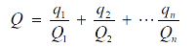  式中：q₁，q₂，...，q_{n}——每种风险物质的存在量，t；  Q₁，Q₂，...，Q_{n}——每种风险物质的临界量，t。  当Q＜1时，该项目环境风险潜势为I。  当Q≥1时，将Q值划分为：（1）1≤Q＜10；（2）10≤Q＜100；（3）Q≥100。  本项目涉及的危险物质情况及临界量比值详见表4.6-2。  表4.6-2 危险物质储存情况及临界量比值  由表可知项目危险物质的临界量比值Q=0.03981＜1，项目环境风险潜势为Ⅰ。  4.6.2环境风险潜势初判  根据《建设项目环境风险评价技术导则》（HJ 169-2018），环境风险评价工作等级划分详见下表4.6-3。  表4.6-3 评价工作等级划分  4.6.3环境风险识别  本项目可能发生的事故主要有：火灾爆炸事故、废水事故性排放等。根据风险识别，本项目主要存在的事故类型见表4.6-4。  表4.6-4 环境风险因素识别一览表  4.6.4环境风险分析  （1）化学品泄漏后果分析  由于设备失灵、原辅材料转运操作失误等原因都可造成化学品泄漏事故，造成项目周围的大气烃类污染。发生化学品泄漏时，由于味道比较容易发现，若采取必要措施就可将污染控制在泄漏的局部区域，不致形成大面积的区域性污染。  （2）火灾、爆炸后果分析  化学品泄漏后一旦发生火灾、爆炸事故，对生产区域、现场工作人员和过往车辆将产生较为严重的损害。通过类比分析，发生火灾爆炸后，其影响范围相对主要集中在厂内，也可能会危害周围的居民，应制定紧急预案，保证危害半径内的居民、重要设施得到迅速救助、撤离或保护。  火灾热辐射影响主要在厂区范围，而火灾燃烧过程中同时会伴生大量的烟尘、CO、SO₂和NO₂等污染物，将对周围大气环境产生影响。由于生产设备发生火灾和爆炸后，急剧燃烧所需的供氧量不足，属于典型的不完全燃烧，燃烧过程中产生的CO量很大。污染物影响范围较大，一般都到了几百米以外，尤其是有风的条件下，污染范围更广。  故在发生着火事故的情况下可能出现大面积的严重污染。本厂区的平面设计符合《城镇燃气设计规范》（GB50028-2006）等设计规范中的相关规定，建设方还应该采取严密的防范措施，严防事故的发生，同时应该制定详尽的事故应急预案，确保一旦发生事故可以行之有效的办法进行处理。则项目发生火灾、爆炸的危害程度可得到控制。  4.6.5环境风险防范措施和事故应急措施  （1）火灾、爆炸的防控措施  ①设置应急物资准备条件：如消防沙堆、干粉灭火器、灭火毯等消防器具，事故一旦发生可立即利用上述设备，将事故造成的影响降至最低。要定期对消防设施进行检查和维护保养，确保消防设施完好有效。  ②加强安全检查，实行以防火为中心的安全管理。危险化学品仓库、生产设备周围要坚决杜绝明火，及时清理厂区内可燃杂物，保持消防通道畅通。特别要注意防止电火花引起火灾及爆炸。同时做好检查记录，发现问题和隐患及时进行整改。  ③加强预案制定和演练。为加强对事故的有效控制，降低事故危害程度，公司制定完备的应急救援预案。并针对跑冒、泄漏制定“污染控制应急救援措施”。  ④加强对公司职工的教育培训，实行上岗证制度，增强职工风险意识，提高事故自救能力，制定和强化各种安全管理、安全运营的规程，减少人为风险事故（如误操作）的发生。  （2）危化品储运安全防范措施  本项目的危险化学品根据用途和类型不同，分别贮存。项目应严格按照《危险化学品安全管理条例》的要求，加强对危险化学品的管理；制定危险化学品安全操作规程，要求操作人员严格按操作规程作业；对从事危险化学作业人员定期进行安全培训教育；经常性对危险化学品作业场所进行安全检查。  项目原料储存需符合储存危险化学品的相关条件（如防晒、防潮、通风、防雷、防静电等），实施危险化学品的储存和使用。建立健全安全规程及值勤制度设置通讯、报警装置，确保其处于完好状态；对储存危险化学品的容器，应经有关检验部门定期检验合格后，才能使用，并设置明显的标识及警示牌；对使用危险化学品的名称、数量进行严格登记：凡储存、使用危险化学品的岗位，都应配置合格的防毒器材、消防器材，并确保其处于完好状态；所有进入储存、使用危险化学品的人员，都必须严格遵守《危险化学品管理制度》。采购危险化学品时，应到已获得危险化学品经营许可证的企业进行采购，并要求供应商提供技术说明书及相关技术资料；采购人员必须进行专业培训并取证：危险化学品的包装物、容器必须有专业检测机构检验合格才能使用：从事危险化学品运输、押运人员，应经有关培训并取证后才能从事危险化学品运输、押运工作；运输危险化学品的车、船应悬挂危险化学品标志不得在人口稠密地区停留；危险化学品的运输、押运人员，应配置合格的防护器材。建设单位在储运过程中应小心谨慎，熟知每种物料的性质和储运注意事项。  （3）原材料仓库建设要求  本项目原材料仓库的建设应参考《危险化学品经营企业安全技术基本》（GB18265-2019）和《建筑设计防火规范》的建设要求，原材料仓库应防潮、平整、坚实、易于清扫，采用不发生火花的地面，采用防腐材料，减少火灾隐患。项目采用的有机溶剂，都具有挥发性，因此原材料仓库需设置防液体流散措施和通风设备。  4.7环保投资估算  本项目环保措施包括废水、废气、噪声治理措施、固体废物收集场所等。具体见表4.7-1。  表4.7-1 环保投资估算
  序号 | 排放源 | 非正常排放原因 | 污染源 | 非正常排放浓 度（mg/m³） | 非正常排放速率（kg/h） | 单次维持时间 | 年发生次数 | 应对措施
  1 | DA001 | 废气治理设施故障（处理效率为0） | 非甲烷总烃 | 266.5 | 0.26652 | 1h | 1次 | 立即停产，修复后生产
  1 | DA001 | 废气治理设施故障（处理效率为0） | 乙酸乙酯与乙酸丁酯合计 | 21.7 | 0.02170 | 1h | 1次 | 立即停产，修复后生产
  1 | DA001 | 废气治理设施故障（处理效率为0） | 二甲苯 | 60.3 | 0.06027 | 1h | 1次 | 立即停产，修复后生产
  2 | DA002 | 废气治理设施故障（处理效率为0） | 颗粒物 | 277 | 0.28 | 1h | 1次 | 立即停产，修复后生产
  序号 | 设备名称 | 数量 | 治理前声级/dB（A） | 空间相对位置/m |  |  | 治理措施 | 治理后升级/dB（A）
   |  |  |  | x | y | z | 治理措施 | 治理后升级/dB（A）
  1 | 智能数控雕刻机 | 8 | 80 | 8.0 | 22.0 | 7.0 | 选用低噪声设备、基础减振、动力设备定期维护和维修设备，更换磨损和松动的部件，厂房隔声 | 70
  2 | 智能数控光纤激光切割机 | 2 | 80 | 2.0 | 22.0 | 0.7 | 选用低噪声设备、基础减振、动力设备定期维护和维修设备，更换磨损和松动的部件，厂房隔声 | 71
  3 | 智能数控开槽折弯机 | 4 | 80 | 2.7 | 6.0 | 7.0 | 选用低噪声设备、基础减振、动力设备定期维护和维修设备，更换磨损和松动的部件，厂房隔声 | 70
  4 | 智能数控激光焊接机 | 8 | 70 | 6.0 | 4.0 | 7.0 | 选用低噪声设备、基础减振、动力设备定期维护和维修设备，更换磨损和松动的部件，厂房隔声 | 53
  5 | 热压机 | 1 | 80 | -1.5 | 8.0 | 7.0 | 选用低噪声设备、基础减振、动力设备定期维护和维修设备，更换磨损和松动的部件，厂房隔声 | 60
  6 | 智能数控亚克力激光切割机 | 2 | 80 | 3 | 7.0 | 0.7 | 选用低噪声设备、基础减振、动力设备定期维护和维修设备，更换磨损和松动的部件，厂房隔声 | 60
  7 | 智能数控机械臂焊接机 | 1 | 70 | 4.0 | -6.0 | 0.7 | 选用低噪声设备、基础减振、动力设备定期维护和维修设备，更换磨损和松动的部件，厂房隔声 | 59
  8 | 智能数控光纤激光焊接机 | 1 | 70 | 8.0 | 6.0 | 7.0 | 选用低噪声设备、基础减振、动力设备定期维护和维修设备，更换磨损和松动的部件，厂房隔声 | 53
  9 | 空压机 | 3 | 80 | 4.0 | 6.0 | 7.0 | 选用低噪声设备、基础减振、动力设备定期维护和维修设备，更换磨损和松动的部件，厂房隔声 | 69
  10 | 铝材/钢材切割机 | 2 | 90 | -8.0 | 2.0 | 0.7 | 选用低噪声设备、基础减振、动力设备定期维护和维修设备，更换磨损和松动的部件，厂房隔声 | 70
  11 | 打包机 | 2 | 75 | -3.0 | -8.0 | 11.5 | 选用低噪声设备、基础减振、动力设备定期维护和维修设备，更换磨损和松动的部件，厂房隔声 | 58
  序号 | 设备名称 | 数量 | 治理前声级/dB（A） | 空间相对位置/m |  |  | 治理措施 | 治理后升级
   |  |  |  | x | y | z | 治理措施 | 治理后升级
  1 | 风机 | 1 | 90 | -10.0 | -14.0 | 20.0 | 低噪声设备、基础减震 | 70
  位置 | 时段 | 贡献值dB(A) | 标准值dB(A) | 达标情况
   |  |  |  | 昼间 | 夜间
  厂界东侧 | 昼间 | 60.24 | 65 | 达标 | 达标
  厂界西侧 | 昼间 | 51.39 | 65 | 达标 | 达标
  厂界南侧 | 昼间 | 59.29 | 65 | 达标 | 达标
  厂界北侧 | 昼间 | 58.70 | 65 | 达标 | 达标
  序号 | 产生环节 | 固废名称 | 一般固废代码 | 物理性状 | 固废属性 | 产生量（t/a） | 处置方式
  1 | 生产过程 | 废包装材料 | 900-005-S17 | 固态 | 一般工业固体废物 | 0.1 | 收集后出售给回收企业综合利用
  2 | 生产过程 | 废边角料 | 900-001-S17；900-003-S17 | 固态 | 一般工业固体废物 | 1.2 | 收集后出售给回收企业综合利用
  3 | 生产过程 | 除尘器收集粉尘 | 900-099-S59 | 固态 | 一般工业固体废物 | 0.61427 | 收集后出售给回收企业综合利用
  4 | 职工办公 | 生活垃圾 | / | 固态 | 生活垃圾 | 11.9 | 委托环卫部门统一清运
  序号 | 危废名称 | 废物类别 | 危废代码 | 产生环节 | 状态 | 主要成分 | 危险特性 | 产生量 | 处置措施
  1 | 废原料桶 | HW49 | 900-041-49 | / | 固态 | 有机溶剂 | T | 0.5t/a | 收集后贮存至厂区的危险废物贮存间中，定期委托有危废处置资质单位进行处理
  2 | 水帘柜废液 | HW12 | 900-252-12 | 喷漆 | 液态 | 涂料 | T | 4.8t/a | 收集后贮存至厂区的危险废物贮存间中，定期委托有危废处置资质单位进行处理
  3 | 漆渣 | HW12 | 900-252-12 | 喷漆 | 固态 | 漆渣 | T | 0.31536t/a | 收集后贮存至厂区的危险废物贮存间中，定期委托有危废处置资质单位进行处理
  4 | 废过滤棉 | HW49 | 900-041-49 | 废气治理 | 固态 | 非甲烷总烃、乙酸乙酯与乙酸丁酯合计、二甲苯 | T | 0.5t/a | 收集后贮存至厂区的危险废物贮存间中，定期委托有危废处置资质单位进行处理
  5 | 废活性炭 | HW49 | 900-039-49 | 废气治理 | 固态 | 饱和活性炭、非甲烷总烃、乙酸乙酯与乙酸丁酯合计、二甲苯 | T | 3.38t/a | 收集后贮存至厂区的危险废物贮存间中，定期委托有危废处置资质单位进行处理
  6 | 废机油 | HW08 | 900-249-08 | / | 固态 | 有机溶剂 | T | 0.1t/a | 收集后贮存至厂区的危险废物贮存间中，定期委托有危废处置资质单位进行处理
  贮存场所（设施）名称 | 危险废物名称 | 危险废物类别 | 代码 | 位置 | 占地面积 | 贮存方式 | 贮存能力 | 贮存周期
  危险废物贮存间 | 废原料桶 | HW49 | 900-041-49 | 二层生产车间西北侧 | 9m² | 密闭袋装 | 13t | 半年
  危险废物贮存间 | 水帘柜废水 | HW12 | 900-252-12 | 二层生产车间西北侧 | 9m² | 密闭桶装 | 13t | 半年
  危险废物贮存间 | 漆渣 | HW12 | 900-252-12 | 二层生产车间西北侧 | 9m² | 密闭桶装 | 13t | 半年
  危险废物贮存间 | 废过滤棉 | HW49 | 900-041-49 | 二层生产车间西北侧 | 9m² | 密闭桶装 | 13t | 半年
  危险废物贮存间 | 废活性炭 | HW49 | 900-039-49 | 二层生产车间西北侧 | 9m² | 密闭桶装 | 13t | 半年
  危险废物贮存间 | 废机油 | HW08 | 900-249-08 | 二层生产车间西北侧 | 9m² | 密闭桶装 | 13t | 半年
  防治分区 | 序号 | 装置或者构筑物名称 | 防渗区域
  重点污染防治区 | 1 | 危险废物贮存间、原材料仓库等 | 车间地面
  一般污染防治区 | 2 | 项目生产车间 | 车间地面
  环评类别  行业类别 | 报告书 | 报告表 | 地下水环境影响评价项目类别
  环评类别  行业类别 | 报告书 | 报告表 | 报告书 | 报告表
  I金属制品
  51、表面处理及热处理加工 | 有电镀工艺的；使用有机涂层的；有钝化工艺的热镀锌 | 其他 | III类 | IV类
  N轻工
  116、塑料制品制造 | 人造革、发泡胶等涉及有毒原材料的；有电镀工艺的 | 其他 | Ⅱ类 | IV类
  行业类别 |  | 项目类别
   |  | I类 | II类 | III类 | IV类
  制造业 | 设备制造、金属制品、汽车制造及其他用品制造 | 有电镀工艺的；金属制品表面处理及热处理加工的；使用有机涂层的（喷粉、喷塑和电泳除外）有钝化工艺的热镀锌 | 有化学处理工艺的 | 其他
  序号 | 风险物质 | 危险物质成分 | 成分含量 | 最大贮存量/最大在线量（t） | 贮存位置 | 临界量（t） | 临界量比值
  1 | 油漆 | / | / | 0.1 | 原材料仓库 | 50 | 0.002
  2 | 水性漆 | / | / | 0.1 | 原材料仓库 | 50 | 0.002
  3 | 固化剂 | 二甲苯 | 25% | 0.0125 | 原材料仓库 | 10 | 0.00025
  4 | 稀释剂 | 二甲苯 | 35% | 0.07 | 原材料仓库 | 10 | 0.0014
  5 | 酒精 | 乙醇 | 75% | 0.000375 | 原材料仓库 | 500 | 0.00000075
  6 | 玻璃胶 | / | / | 0.2 | 原材料仓库 | 100 | 0.002
  7 | 废机油 | / | / | 0.01 | 原材料仓库 | 2500 | 0.000004
  8 | 废活性炭 | / | / | 1 | 危废贮存间 | 50 | 0.02
  9 | 水帘柜废液 | / | / | 0.4 | 危废贮存间 | 50 | 0.008
  10 | 漆渣 | / | / | 0.16 | 危废贮存间 | 50 | 0.0032
  11 | 废原料桶 | / | / | 0.04 | 危废贮存间 | 50 | 0.0008
  12 | 废过滤棉 | / | / | 0.008 | 危废贮存间 | 50 | 0.00016
  总计 |  |  |  |  |  |  | 0.03981
  环境风险潜势 | Ⅳ、Ⅳ+ | Ⅲ | Ⅱ | Ⅰ
  评价工作等级 | 一 | 二 | 三 | 简单分析a
  a.是相对于详细评价工作内容而言，在描述危险物质、环境影响途径、环境危害后果、风险防范措施等方面给出定性的说明。
  危险目标 | 事故类型 | 事故引发原因 | 环境事故后果
  废气处理措施 | 事故排放 | 废气处理设施发生故障，废气未经处理后排放，会对周围的环境空气带来一定程度的不利影响 | 污染周边大气环境
  危废贮存间 | 泄漏 | 装卸或存储过程中某些危险废物可能会发生泄漏污染地下水及土壤 | 污染地下水及土壤
  生产车间、原材料仓库 | 泄漏 | 若原料包装不密，容易引起化学品泄漏 | 燃烧产生的烟气逸散到大气对环境造成影响
  火灾、爆炸次生、伴生影响 | 火灾事故 | 原辅材料在车间内遇明火或者高热容易重火灾事故 | 消防废水可能污染周边地表水
  序号 | 污染源 | 措施 | 投资
  1 | 废水 | 职工生活污水经化粪池预处理后，经市政污水管网进入大学城污水处理厂集中处理 | 0万元
  2 | 废气 | （1）有机废气  ①本项目调漆、喷漆、烤漆工序均为密闭作业，漆雾（颗粒物）首先通过水帘柜（水幕洗涤）进行捕集，残余漆雾和有机废气通过密闭车间负压收集，经“干式过滤+二级活性炭吸附装置”，处理达标后的废气通过一根22m高的排气筒（DA001）排放。  ②本项目UV打印及其设备清洁工序为密闭车间，产生的有机废气由密闭车间负压收集，由1套“干式过滤+二级活性炭吸附”废气处理装置处理，废气处理后通过22m排气筒（DA001）达标排放。  ③本项目热压、组装工序产生的有机废气较少，瞬间产生的浓度较低，不易收集，经过车间通风无组织排放即可达标。  （2）粉尘  ①PVC板材、亚克力板材雕刻、切割粉尘经集气罩收集，由布袋除尘器处理后通过22m排气筒（DA002）达标排放。  ②焊接烟尘通过移动式焊烟净化器净化处理后，以无组织形式在厂区内排放。  ③金属板材切割粉尘经集气罩收集，由布袋除尘器处理后通过22m排气筒（DA002）达标排放。 | 30万元
  3 | 噪声 | 优先选用先进、低噪声设备；对高噪声设备采取减振基础、安装减振垫圈等减震措施；对各类机械设备定期检修、维护，防止设备异常噪声产生；优化平面布局，合理布置高噪声设备于远离声环境敏感点位置 | 5万元
  4 | 固体废物 | 一般工业固体废物定期外售给其他企业综合利用；设置垃圾桶存放生活垃圾，并委托环卫部门定期清运；危险废物存放于危险废物贮存间，定期委托有处置危险废物资质的单位处置 | 15万元
  合计 |  |  | 50万元

五、环境保护措施监督检查清单
内容  要素 | 排放口（编号、名称）/污染源 |  | 污染物项目 | 环境保护措施 | 执行标准
大气环境 | 有组织 | 排放口（DA001） | 非甲烷总烃、乙酸乙酯与乙酸丁酯合计、二甲苯 | 漆雾（颗粒物）首先通过水帘柜（水幕洗涤）进行捕集，残余漆雾和有机废气通过密闭车间负压收集，经“干式过滤+二级活性炭吸附装置”（风机风量10000m³/h），处理达标后的废气通过一根22m高的排气筒（DA001）排放 | 《工业涂装工序挥发性有机物排放标准》（DB35/1783-2018）（非甲烷总烃≤7.18kg/h；乙酸乙酯与乙酸丁酯合计≤2.66kg/h；二甲苯≤1.6kg/h）
大气环境 | 有组织 | 排放口（DA001） | 漆雾（颗粒物） |  | 《大气污染物综合排放标准》（GB16297-1996）中表2二级标准（颗粒物≤120mg/m³、排放速率≤9.32kg/h）
大气环境 | 有组织 | 排放口（DA002） | 颗粒物 | PVC板材、亚克力板材雕刻、切割粉尘，金属板材切割粉尘经集气罩收集，由布袋除尘器（风机风量10000m³/h）处理后通过22m排气筒（DA002）达标排放 | 《大气污染物综合排放标准》（GB16297-1996）中表2二级标准（颗粒物≤120mg/m³、排放速率≤9.32kg/h）
大气环境 | 无组织 | 焊接烟尘 | 颗粒物 | 车间密闭，减少对外界大气环境造成影响 | 《大气污染物综合排放标准》（GB16297-1996）中表2无组织排放监控浓度限值颗粒物≤1.0mg/m³）
大气环境 | 无组织 | 布袋除尘 | 颗粒物 | 车间密闭，减少对外界大气环境造成影响 | 《大气污染物综合排放标准》（GB16297-1996）中表2无组织排放监控浓度限值颗粒物≤1.0mg/m³）
大气环境 | 无组织 | 厂界/生产车间 | 非甲烷总烃 | 车间密闭，减少对外界大气环境造成影响 | 《工业涂装工序挥发性有机物排放标准》（DB35/1783-2018）表4限值企业边界监控点浓度限值（非甲烷总烃≤2.0mg/m³；二甲苯≤0.2mg/m³；乙酸乙酯≤1.0mg/m³）
大气环境 | 无组织 | 厂界/生产车间 | 二甲苯 | 车间密闭，减少对外界大气环境造成影响
大气环境 | 无组织 | 厂界/生产车间 | 乙酸乙酯与乙酸丁酯合计 | 车间密闭，减少对外界大气环境造成影响
大气环境 | 无组织 | 厂区内/生产车间 | VOCs（以非甲烷总烃计） | 车间密闭，减少对外界大气环境造成影响 | 《挥发性有机物无组织排放控制标准》（GB37822-2019）中附录A表A.1无组织排放限值，监控点处1h平均浓度值≤10mg/m³；《工业涂装工序挥发性有机物排放标准》（DB35/1783-2018）表3厂区内监控点浓度限值，非甲烷总烃≤8.0mg/m³
地表水  环境 | 生活污水排放口（DW001）/生活污水 |  | pH、COD_{Cr}、BOD₅、SS、NH₃-N | 职工生活污水经化粪池预处理后，经市政污水管网进入大学城污水处理厂集中处理 | 《污水综合排放标准》（GB8978-1996）表4中三级标准（其中氨氮执行《污水排入城镇下水道水质标准》（GB/T31962-2015）表1中B级标准限值））（COD≤500mg/L，BOD₅≤300mg/L，SS≤400mg/L，NH₃-N≤45mg/L）
声环境 | 厂界噪声 |  | 等效A声级 | 优先选用先进、低噪声设备；对高噪声设备采取减振基础、安装减振垫圈等减震措施；对各类机械设备定期检修、维护，防止设备异常噪声产生；优化平面布局，合理布置高噪声设备于远离声环境敏感点位置，通过距离衰减减少声环境影响，夜间不生产 | 满足《工业企业厂界环境噪声排放标准》（GB12348-2008）中3类标准（昼间噪声≤65dB(A)）
电磁辐射 | / |  | / | / | /
固体  废物 | 生产过程 |  | 废包装材料 | 收集后出售给回收企业综合利用 | 一般固废贮存执行《一般工业固体废物贮存和填埋场污染控制标准》（GB18599-2020）相关要求
固体  废物 |  |  | 废边角料 | 收集后出售给回收企业综合利用 | 一般固废贮存执行《一般工业固体废物贮存和填埋场污染控制标准》（GB18599-2020）相关要求
固体  废物 |  |  | 除尘器收集粉尘 | 收集后出售给回收企业综合利用 | 一般固废贮存执行《一般工业固体废物贮存和填埋场污染控制标准》（GB18599-2020）相关要求
固体  废物 | 职工生活 |  | 生活垃圾 | 环卫部门统一清运 | 《中华人民共和国固体废物污染环境防治法》（2020年4月29日修订版）《城市环境卫生设施规划标准》（GB/T50337-2018）
固体  废物 | 废气治理 |  | 废活性炭 | 废活性炭计划每两个月更换一次，危险废物妥善收集后存放于危险废物贮存间中，定期委托有危废处置资质单位进行处理 | 危险废物控制执行《危险废物贮存污染控制标准》（GB18597-2023）《危险废物收集贮存运输技术规范》（HJ2025-2012）
固体  废物 |  |  | 废过滤棉 | 废活性炭计划每两个月更换一次，危险废物妥善收集后存放于危险废物贮存间中，定期委托有危废处置资质单位进行处理
固体  废物 | 喷漆 |  | 水帘柜废水 | 废活性炭计划每两个月更换一次，危险废物妥善收集后存放于危险废物贮存间中，定期委托有危废处置资质单位进行处理
固体  废物 |  |  | 漆渣 | 废活性炭计划每两个月更换一次，危险废物妥善收集后存放于危险废物贮存间中，定期委托有危废处置资质单位进行处理
固体  废物 | 设备检修、维护 |  | 废机油 | 废活性炭计划每两个月更换一次，危险废物妥善收集后存放于危险废物贮存间中，定期委托有危废处置资质单位进行处理
固体  废物 | / |  | 废原料桶 | 废活性炭计划每两个月更换一次，危险废物妥善收集后存放于危险废物贮存间中，定期委托有危废处置资质单位进行处理
土壤及地下水污染防治措施 | 合理进行防渗区域划分，危废贮存间四周设置导流沟，地面采取防渗，按重点污染区防渗要求进行建设；一般工业固废间、项目生产车间等按一般污染区防渗要求进行建设，且具有防雨、防渗、防风、防晒等功能。
生态保护措施 | 无
环境风险  防范措施 | 危废贮存间四周设置导流沟，地面采取防渗、设置围堰等风险防范措施；厂区内严禁烟火，严格动火审批制度；配备相应的堵漏材料（砂袋、吸油毡等）。
其他环境  管理要求 | （1）排污口规范管理  各污染源排放口应设置专项图标，执行《环境保护图形标志—排放口（源）》（GB15563.1-1995），要求各排放口（源）提示标志形状采用正方形边框，背景颜色采用绿色，图形颜色采用白色。标志牌应设在与之功能相应的醒目处，并保持清晰、完整，具体详见表5.1-1。  表5.1-1 排污口图形符号（提示标志）一览表  （2）排污申报  根据《固定污染源排污许可分类管理名录（2019年版）》（生态环境部第11号）可知，不涉及通用工序简化管理的。本项目应当进行登记管理。  表5.1-2 固定污染源排污许可分类管理名录（摘录）  （3）自主竣工环境保护验收要求  根据《建设项目环境保护管理条例》规定，建设项目需要配套建设的环保设施，必须与主体工程同时设计、同时施工、同时投产使用。建设单位应严格落实建设项目的环保措施，强化建设期和运营期的环境管理。  建设单位应按照《建设项目竣工环境保护验收技术指南 污染影响类》（生态环境部2018年第9号）中有关要求：项目竣工后，建设单位应对该项目进行环保竣工验收，委托有资质的监测单位进行项目竣工环境保护验收监测，编制项目竣工环境保护验收监测报告。经验收合格，该建设项目方可正式投入生产或使用。
  排放部位  项目 | 废气排放口 | 噪声排放源 | 一般性固废 | 危险废物
  图形符号 |  |  |  | 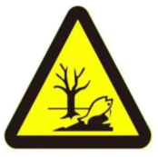
  形状 | 正方形边框 | 正方形边框 | 三角形边框 | 三角形边框
  背景颜色 | 绿色 | 绿色 | 黄色 | 黄色
  图形颜色 | 白色 | 白色 | 黑色 | 黑色
  序号 | 行业类别 | 重点管理 | 简化管理 | 登记管理
  二十四、橡胶和塑料制品业29
  62 | 塑料制品业292 | 塑料人造革、合成革制造2925 | 年产1万吨及以上的泡沫塑料制造2924，年产1万吨及以上涉及改性的塑料薄膜制造 2921、塑料板、管、型材制造 2922、塑料丝、绳和编织品制造 2923、塑料包装箱及容器制造 2926、日用塑料品制造 2927、人造草坪制造 2928、塑料零件及其他塑料制品制造 2929 | 其他
  三十、金属制品业33
  80 | 结构性金属制品制造 331，金属工具制造 332，集装箱及金属包装容器制造333，金属丝绳及其制品制造334，建筑、安全用金属制品制造335，搪瓷制品制造 337，金属制日用品制造338，铸造及其他金属制品制造339（除黑色金属铸造 3391、有色金属铸造3392） | 涉及通用工序重点管理的 | 涉及通用工序简化管理的 | 其他

六、结论
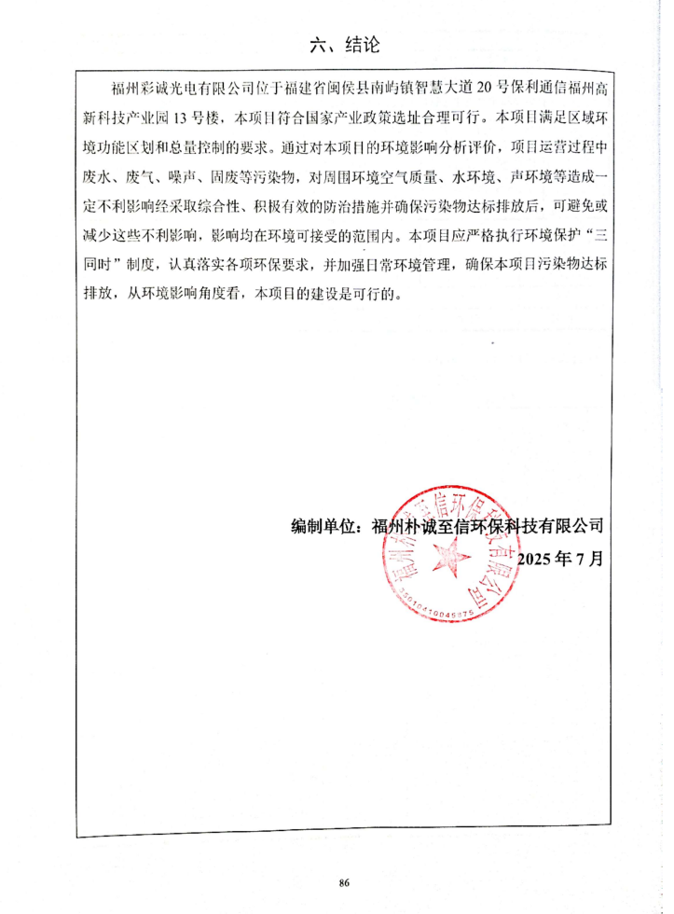
福州彩诚光电有限公司位于福建省闽侯县南屿镇智慧大道20号保利通信福州高新科技产业园13号楼，本项目符合国家产业政策选址合理可行。本项目满足区域环境功能区划和总量控制的要求。通过对本项目的环境影响分析评价，项目运营过程中废水、废气、噪声、固废等污染物，对周围环境空气质量、水环境、声环境等造成一定不利影响经采取综合性、积极有效的防治措施并确保污染物达标排放后，可避免或减少这些不利影响，影响均在环境可接受的范围内。本项目应严格执行环境保护“三同时”制度，认真落实各项环保要求，并加强日常环境管理，确保本项目污染物达标排放，从环境影响角度看，本项目的建设是可行的。

编制单位：福州朴诚至信环保科技有限公司

2025年7月

附表
建设项目污染物排放量汇总表
项目  分类 | 污染物名称 | 现有工程  排放量（固体废物产生量）① | 现有工程  许可排放量  ② | 在建工程  排放量（固体废物产生量）③ | 本项目  排放量（固体废物产生量）④ | 以新带老削减量  （新建项目不填）⑤ | 本项目建成后  全厂排放量（固体废物产生量）⑥ | 变化量  ⑦
废气 | VOCs（t/a） | / | / | / | 0.28443 | / | 0.28443 | /
废气 | 颗粒物（t/a） | / | / | / | 0.10438 | / | 0.10438 | /
废水 | SS（t/a） | / | / | / | 0.06664 | / | 0.06664 | /
废水 | COD（t/a） | / | / | / | 0.21706 | / | 0.21706 | /
废水 | BOD₅（t/a） | / | / | / | 0.0953 | / | 0.0953 | /
废水 | NH₃-N（t/a） | / | / | / | 0.02856 | / | 0.02856 | /
一般工业固体废物 | 废边角料（t/a） | / | / | / | 1.2 | / | 1.2 | /
一般工业固体废物 | 废包装材料（t/a） | / | / | / | 0.1 | / | 0.1 | /
一般工业固体废物 | 除尘器收集粉尘（t/a） | / | / | / | 0.61427 | / | 0.61427 | /
危险废物 | 废活性炭（t/a） | / | / | / | 3.38 | / | 3.38 | /
危险废物 | 废原料桶（t/a） | / | / | / | 0.5 | / | 0.5 | /
危险废物 | 水帘柜废水（t/a） | / | / | / | 8 | / | 8 | /
危险废物 | 废过滤棉（t/a） | / | / | / | 0.5 | / | 0.5 | /
危险废物 | 漆渣（t/a） | / | / | / | 0.31536 | / | 0.31536 | /
危险废物 | 废机油（t/a） | / | / | / | 0.1 | / | 0.1 | /
生活垃圾 | 生活垃圾（t/a） | / | / | / | 11.9 | / | 11.9 | /
注：⑥=①+③+④-⑤；⑦=⑥-①

附件12关于环评文件公开文本删除的涉及国家秘密、商业等内容的删除依据和理由说明
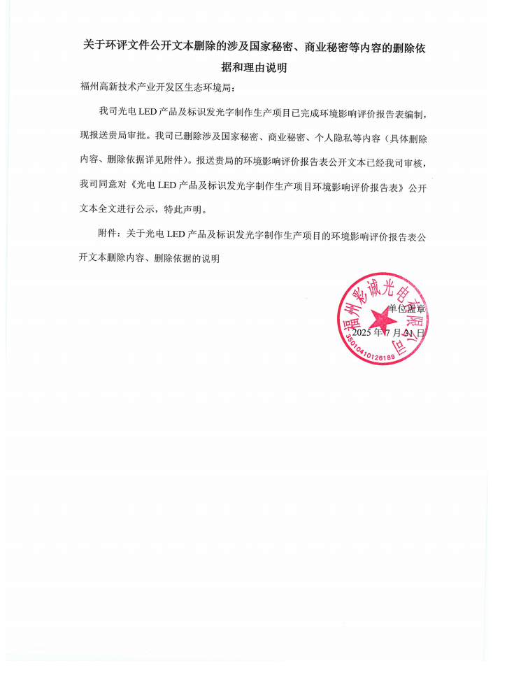

关于环评文件公开文本删除的涉及国家秘密、商业秘密等内容的删除依据和理由说明
福州高新技术产业开发区生态环境局：
我司光电LED产品及标识发光字制作生产项目已完成环境影响评价报告表编制，现报送贵局审批。我司已删除涉及国家秘密、商业秘密、个人隐私等内容（具体删除内容、删除依据详见附件）。报送贵局的环境影响评价报告表公开文本已经我司审核，我司同意对《光电LED产品及标识发光字制作生产项目环境影响评价报告表》公开文本全文进行公示，特此声明。
附件：关于光电LED产品及标识发光字制作生产项目的环境影响评价报告表公开文本删除内容、删除依据的说明

单位盖章
2025年7月31日

附件：
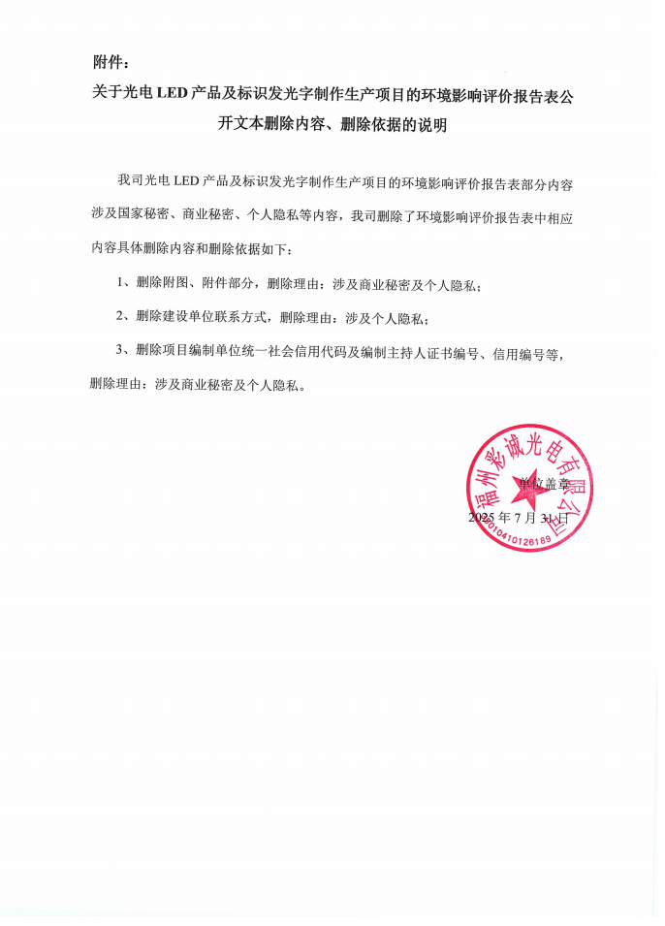
关于光电LED产品及标识发光字制作生产项目的环境影响评价报告表公开文本删除内容、删除依据的说明

我司光电LED产品及标识发光字制作生产项目的环境影响评价报告表部分内容涉及国家秘密、商业秘密、个人隐私等内容，我司删除了环境影响评价报告表中相应内容具体删除内容和删除依据如下：
1、删除附图、附件部分，删除理由：涉及商业秘密及个人隐私；
2、删除建设单位联系方式，删除理由：涉及个人隐私；
3、删除项目编制单位统一社会信用代码及编制主持人证书编号、信用编号等，删除理由：涉及商业秘密及个人隐私。

单位盖章
2025年7月31日

附件13申请环评批复报告
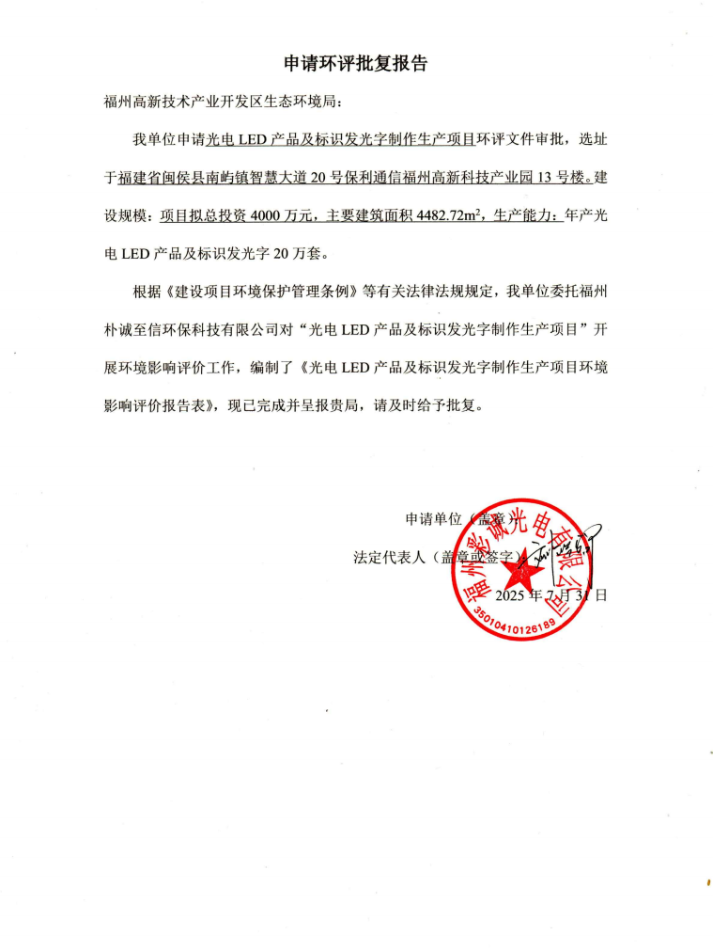

申请环评批复报告
福州高新技术产业开发区生态环境局：
我单位申请光电LED产品及标识发光字制作生产项目环评文件审批，选址于福建省闽侯县南屿镇智慧大道20号保利通信福州高新科技产业园13号楼。建设规模：项目拟总投资4000万元，主要建筑面积4482.72m²，生产能力：年产光电LED产品及标识发光字20万套。
根据《建设项目环境保护管理条例》等有关法律法规规定，我单位委托福州朴诚至信环保科技有限公司对“光电LED产品及标识发光字制作生产项目”开展环境影响评价工作，编制了《光电LED产品及标识发光字制作生产项目环境影响评价报告表》，现已完成并呈报贵局，请及时给予批复。

申请单位（盖章）：
法定代表人（盖章或签字）：
2025年7月31日

